VIIDIKAS
Alburnus alburnus (Linné)

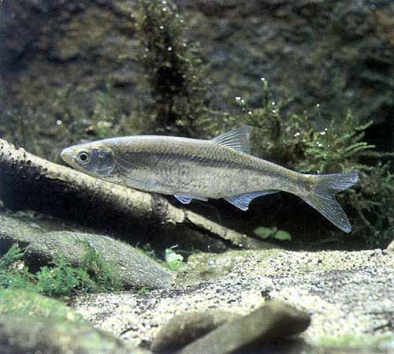

Süstemaatiline asukoht: Riik – loomad; Hõimkond – keelikloomad; Klass – kiiruimsed; Selts – karpkalalised; Sugukond – karpkalalased; Perekond – viidikas; Liik – viidikas.

Rahvapärased nimed: Viidik, vidras, viiding, valgekala, valgeviidikas, salakas, kargaja, valgesilm, mürt, veelinne, hüpiskala, ukleja, kergeperse, lendjas, vidrik.

Võõrkeelsed nimed: soome k. salakka; vene k. ukleika; poola k. ukleja; saksa k. der Ukelei, Laube; ingl.k. bleak, juglins; rootsi k. löja; taani k. løje; leedu k. aukšlė; läti k. vīķe.

Liigikirjeldus: Viidikas on saleda ja külgedelt lamenenud kehaga väike kala (u. 9- 15 cm), kelle keha katavad hästi läikivad ja kergesti äralangevad soomused. Viidika selg on tavaliselt oliivrohekas, kuid võib olla isegi leheroheline. Küljed on hõbedased ja kõht kollakas- või piimjasvalge.

Eristamistunnused tippviidikast (Alburnoides bipunktatus): Tippviidikas on viidikast kõrgema kehaga, tema küljejoont ääristavad kaks pigmendirakkudest triipu ja tema soomus ei tule maha niisama imekergelt kui viidikal. Merevette tippviidikas ei satu ja eelistab kiirema vooluga kivise või liivase põhjaga jõgesid. Kui viidikas hoidub veepinna lähedale, siis tippviidikas elutseb sügavamal.
Levik, eluviis, sigimine: Viidikas on selgeveeliste, keskmise taimestikurikkusega jõgede ja järvede kala, kuid ta lepib ka sogase veega. Elab parvedes, veepinna lähedal ja on päevase eluviisiga. Viidikaparvedele on iseloomulik koguneda asulate reoveekanalite jõkke või merre suubumise kohtadesse.
Viidikas on segatoiduline. Toitub planktonorganismidest ja õhust veepinnale sattuvast toidust, putukatest, samuti sini- ja ränivetikatest ja kalamarjast.
Viidikas on toiduks paljudele röövkaladele. Tegemist on kalaga, kes omab meie sisevetes tõenäoliselt suurimat vaenlaste hulka – peale lõhelaste ei leia naljalt ühtegi röövkala, kes viidika vastu elavat huvi ei tunneks. Veest välja hüppav viidikaparv annab kalamehele märku jahti pidavatest ahvenatest-haugidest.
Töönduslikult on väheväärtuslik, teda on kasutatud toiduks koduloomadele. Läikivaid soomuseid on kasutatud pärliessentsi valmistamiseks.

Rekordid: Eesti suurim viidikas (73 g) püüti 1996. a. Männiku karjäärist, maailmarekord pärineb Soomest – 115 g (1951. a.).

Ohud, kaitse: Viidikas ei ole looduskaitse all.

Kulinaarsed omadused: Viidikas on Eesti sisevetes üks rasvasemaid kalu (rasvasisaldus 12%) ning seetõttu väga maitsev. Viidikasupp, praetud ja marineeritud viidikad, suitsuviidikad ja viidikasprotid – kõik see väärib järgiproovimist ja püsimenüüsse arvamist.

Kasutatud allikad:
http://bio.edu.ee/loomad/Kalad/ALBALB2.htm
http://et.wikipedia.org/wiki/Viidikas
http://ajakiri.kalastaja.ee/?1,15,195 http://www.ittiofauna.org/webmuseum/pesciossei/cypriniformes/cyprinidae/alburnus/alburnusalburnus/images/alburnus_alburnus01-500.jpg
Pihu, E., Turovski, A. , 2001. Eesti mageveekalad. Lk. 141–143.

Koostas: Helen Pullinen
HAUG
Esox lucius Linné

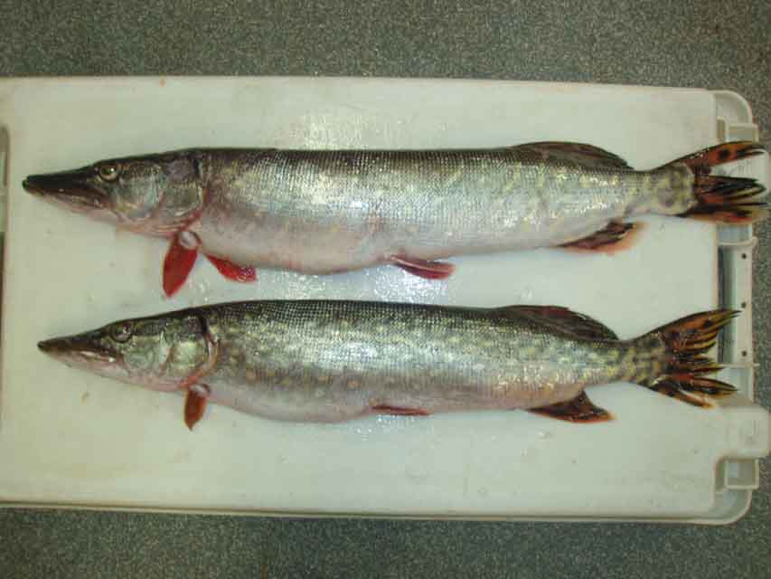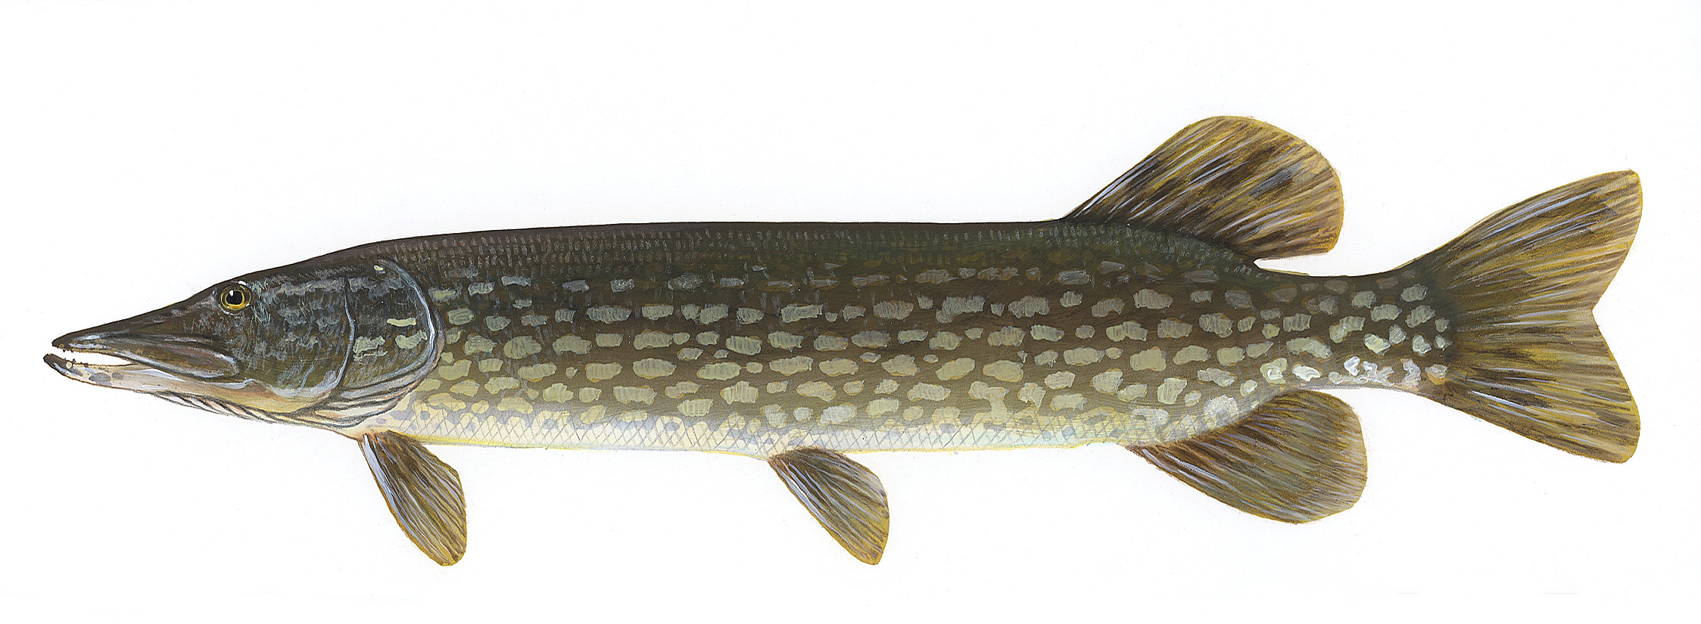

Süstemaatiline asukoht: Riik – loomad; Hõimkond – keelikloomad; Klass – kiiruimsed; Selts – haugilised; Sugukond – hauglased; Perekond – haug; Liik – haug.

Rahvapärased nimed: avi, havi, jurlak, jõekirjak, nilks, nolk, nälg, purikas, vassiili, veteröövel.

Võõrkeelsed nimed: soome k. hauki; vene k. štšuka; poola k. szczupak; saksa k. der Hecht; ingl.k. pike; rootsi k. gädda; taani k. gedde; leedu k. lydeka; läti k. līdaka.

Liigikirjeldus: Haugil on nooljas natuke külgedel lamenenud keha. Seljauim keha tagapool suurendab saba tõukepinda, mis võimaldab välkkiireid kohaltsööste saagi haaramiseks. Suhteliselt suurel peal on pardi nokka meenutav suu, millel on tahapoole kaldu olevad hambad. Värvus sõltub keskkonnast, keha on selja pealt tavaliselt rohekas-sinakas, mis muutub külgedel üha heledamaks, kõhualune on valge. Haugi tavaline suurus on 50–100 cm, harvem kuni 150 cm ja kaal kuni 25 kg. Vangistuses võib elada kuni 30 aasta vanuseks.
Levik, eluviis, sigimine: Haug on suhteliselt paikne kala, kes eelistab aeglase vooluga jõgesid, järvesid ja riimveelist rannikumerd, hoidudes enamasti kalda lähedale taimestikku või teistesse varju pakkuvatesse paikadesse. Esineb ka hauge, kes elavad avavees ja jälita-vad pisemaid parvkalu. Haug on röövkala, kes toitub teistest kaladest, ka oma liigikaaslas-test. Suuremate haugide puhul võib esineda menüüs konnasid, pardipoegi ja pisiimetajaid. Haugid koevad kohe peale jää lagunemist aprillis ja mais. Koelmuteks on tihti suurveest üleujutatud rikkaliku taimestikuga luhad, kus vesi on juba mõnevõrra soojenenud. Suurvesi on kudemisel oluline tegur, veevaestel aastatel jätab suur hulk hauge lihtsalt kudemata. Kudemise ajaks kogunetakse gruppidesse, kuhu kuulub üks emaskala ja mitu isast. Pulm hajutab tavaliselt üliettevaatliku kala tähelepanu sedavõrd, et sel ajal on haug kerge saak röövpüüdjatele, seda enam, et kudemine toimub kuni 0,5 m sügavuses vees. Kudemis-rühmad pole püsivad, vaid liiguvad pidevalt ühest kohast teise kattes tunnis mitusada meetrit. Isashaugid löövad kudemise ajal sabaga tugevalt laksu, mis on kuulda kuni 100 m kaugusele. Mari koetakse eelmise aasta surnud taimestikule.

Rahvapärimus: Vastseliina kihelkonnast 1885. aastal kirja pandud legendi järgi on haugil ”kolm luust ristikest löüdä, kats ilotut ja kolmas illos rist, nimelt keskmäne havvekala lõpuste ligi,” peale selle veel noad, mõõgad ja odad. Kogu see atribuutika on seosesse viidav Kristuse ristisurmaga.Haugi peas olevat risti kasutati ka maagilise vahendina võrkude suitsutamisel hea kalaõnne saamiseks.Kui esimesel püügil tuli püünisesse haug, visati see tagasi merre, sest haug on näljane kala ja rikkus kogu saagi. Haugi lõualuud on soovitaud hoida seinaprao vahel, et püsiks hea kalaõnn (Türi); haugi hammastega torgiti hambavalu korral valutavat kohta; täidest lahtisaamiseks soovitati täi haugi hammaste vahele panna ja haug vette lasta.

Rekordid: Eestist püütud suurim haug oli 19,9 kg raske (Keeri järvest Tartumaal) ja vanim haug 22 aastane (Tamula järvest Võrumaal) .

Ohud, kaitse: Ohustada võib hapnikupuudus talvel, vähene suurvesi kevadel (ei jätku kudemispaiku) ja ilma järsk külmenemine kevadel. Haug ei kuulu looduskaitse alla, aga püük on keelatud 1. märtsist 15. maini.

Kulinaarsed omadused: Haugi liha on rasvavaene (rasva 0,5-1,5%), seega sobib ta dieettoiduks.

Kasutatud allikad:
http://www.redorbit.com/modules/reflib/article_images/39_c533bb273f5d1b5e745ce23ef5a473da.jpg
http://et.wikipedia.org/wiki/Esox_lucius
http://bio.edu.ee/loomad/Kalad/ESOLUC2.htm
Pihu, E., Turovski, A. , 2001. Eesti mageveekalad. Lk. 91–95.
Koostas: Veronika Nikolajeva
ANGERJAS
Anguilla anguilla (Linné)

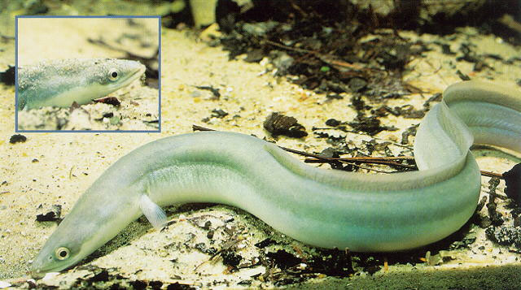

Süstemaatiline asukoht: Riik – loomad; Hõimkond – keelikloomad; Klass – kiiruimsed; Selts – angerjalised; Sugukond – angerlased; Perekond – angerjas; Liik – angerjas.

Rahvapärased nimed: ualan, angerus, ingrias, libekala, mereuss, nulk, pats, pikk, ponk, usskala, viu (väike).

Võõrkeelsed nimed: soome k. ankerias; vene k. ugorj; poola k. węgorz; saksa k. der Aal, Flussaal; ingl.k. eel; rootsi k. ål; taani k. ål; leedu k. ungurys; läti k. zutis.

Liigikirjeldus: Angerjat ei aja segamini mitte ühegi teise meie vete kalaga. Teda iseloomus-tavad väga peened ja sügaval limases nahas asetsevad soomused ning väikesed, tihedalt lõualuudel paiknevad hambad. Tumedavärvilise maduja keha külgedel paikneb hästi välja-arenenud küljejooneelund. Angerjal puuduvad kõhuuimed. Selja-, päraku- ja sabauimed on sujuvalt kokku kasvanud ning rinnauimed väikesed.

Eristamistunnused: Meie angerja lähisugulasteks on ameerika angerjas, kelle selgroolülide arv on mõnevõrra väiksem, ja jaapani angerjas, kelle selgroolülide arv on mõnevõrra suu-rem meie kohaliku liigi omast. Osa kalateadlasi peavad neid hariliku angerja alamliikideks.

Levik, eluviis, sigimine: Erinevatel eluperioodidel on elupaik erinev, meil elavad riimvee-listes merelahtedes ja mageveekogudes. Kudema siirduvad soolasesse Sargasso merre Atlandi ookeanis. Elavad üksikuna, päeval veekogu põhjamudas (leitud on neid isegi 1,5 m sügavuselt), öösel väljuvad avavette toituma. Talvisel ajal angerjad ei toitu, vaid vajuvad talveunne, mille veedavad põhjamudasse kaevunult. Angerjas on röövtoiduline, saakloomad vastavalt isendi suurusele (putukavastsed, ussid, kirpvähilised, väiksed kalad). Esineb ka perioode, kui ei toitu.
Katseliselt on simuleeritud angerjatele tema rännakut Sargasso mere poole ning püütud kunstlikult luua sealsetel sügavatel koelmuhorisontidel valitsevaid tingimusi. Sel moel suudeti saada suguküpset marja ja niiska. Katsete tulemusena selgus, et küps angerjamari on peeneteraline (tera läbimõõt alla 1,4 mm) ning et angerjas on portsjonkudeja. Siiani ei ole aga veel õnnestunud angerjamarja kunstlikult viljastada. Seega, ka pärast aastatuhandeid kestnud uurimusi jäävad õhku ikkagi veel vastamata küsimused. Kuidas leiavad angerjad oma sünnipaiga? Mis on tema, ligi 7000 km pikkusel, teekonnal määravad orientiirid, mis nad sihile viivad? Mis on põhjustanud sellise elutsükli?

Rahvapärimus: Veel praegugi püsiva uskumuse järgi käivat angerjas öösiti hernepõllul herneid söömas. Pärnumaal on seostatud angerja maaletulemist müristamise ilmaga, et kui angerjas maal, on peatselt kurja ilma, tormi ja sadu oodata. Ravitsemise alal usuti, et lapsel saab kõhuusse kaotada angerjanahaga pekstes. Usuti ka, et angerjad võivad muutuda maamadudeks ja maod angerjaiks (madu saab angerjaks, kui maal elu halvaks läheb; kui angerjas nõgestesse satub, muutub ta maoks).

Rekordid: Eestis teadaolevalt suurim angerjas (5,3 kg) saadi Matsalu lahest (Läänemaalt) 1934. aastal. Senised maailmarekordid: L 133 cm, 6,599 kg (Holland, Ijsselmeer, 1966); 88 aastat, ent L vaid 40 cm (Rootsi, akvaarium, 1948)

Ohud, kaitse: Vaatamata sellele, et viimase poolsajandi jooksul on Võrtsjärve asustatud miljoneid maime, on angerja püüdmisel kehtestatud piiranguid. Püügi alammõõt meres ja sinna suubuvates jõgedes 45 cm, Võrtsjärves ja Peipsis 55 cmm ja teistes Eesti siseveekogudes 50 cm: Püütakse ainult emaseid, sest isased kasvavad harva vajaliku suuruseni. Looduskaitse alla ta siiski ei kuulu.

Kulinaarsed omadused: Angerjas on väga maitsva lihaga kala (eriti suitsutatult või marineeritult), tema liha sisaldab kuni 25% rasva.

Kasutatud allikad:
http://nas.er.usgs.gov/XIMAGESERVERX/2005/20051031113651.jpg
http://bio.edu.ee/loomad/Kalad/kaindex.htm http://et.wikipedia.org/wiki/Angerjas
Järv, L., 2004. Angerjas. Kalastaja 32.
Pihu, E., Turovski, A., 2002. Eesti mageveekalad. Lk. 96-100.
Koostas: Kaisa Muri
KIISK
Gymnosephalus cernuus (Linné)

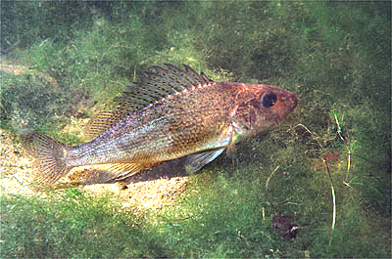

Süstemaatiline asukoht: Riik – loomad; Hõimkond – keelikloomad; Klass – kiiruimsed; Selts – ahvenalised; Sugukond – ahvenlased; Perekond – kiisk; Liik – kiisk.

Rahvapärased nimed: kiiss, kiis, (jõe)kusk, kusekala, ämmatapja, Peipsi forell, harjakala, okaskala, rõkkam.

Võõrkeelsed nimed: soome k. kiiski; vene k. jorš; poola k. jazgarz; saksa k. der Kaul-barsch; ingl.k. pope/ruff(e); rootsi k. gärs/gers; taani k. hork; leedu k. pūgžlys; läti k. ķīsis.

Liigikirjeldus: Kiisk on aeglase kasvuga. Aastane kala on 3,5-4,5 cm pikk ja kaalub 1-1,5 g, kolmene vastavalt 8-9 cm ja 8-12 g ning viiene 11-12 cm ja 22-30 g. Saavutab umbes üheksaselt 100-grammise raskuse ja oluliselt suuremaks ei kasva. Märgatava limakihiga kaetud ja tüseda külgedelt lamenenud kehaga, silmad on suured ja pungis ning seljal eest kõrgem ja tagant madalam pikk uim.

Eristamistunnused:
Sarnaneb väga ahvenaga kehakuju ja uimede poolest. Erinevus seisneb värvides: ahvena külgedel on vöödid, aga kiisa küljed on hallikaskollakad või –valkjad. Selja värvus muutub olenevalt veekogu põhjast: enamasti hallikates toonides (roheline või kollane) ja mustade täppidega. Kõht on valkjas ning talvel helkleb kõhu eesosa lillakalt. Vanemad kalad on tumedamad. Kiisa seljauimed on kokku kasvanud erinevalt ahvenast, kelle omad on lahus.
Levik, eluviis, sigimine: Kiisk võib elada jõgedes, järvedes ja ka meres. Eestis leidub teda Võrtsjärves, Emajões, Peipsi järves, Matsalu ja Pärnu lahes ning Väinameres. Teda ei leidu Hiiumaa siseveekogudes, saarte läänerannikul, Osmussaare, Keri ja Ruhnu saarte ümbruses ja väiksemates (kogre)tiikides. Veepõhja kala, kes eelistab pehmet, savist või peene liiva ja vähese taimestikuga põhja ning madalamat vett. Tegutsevad nad üsna paiksetes parvedes ja on öise eluviisiga. Kudema hakkab kiisk 1-3 aastaselt ja kestab aprilli keskelt kuni juuni lõpuni. Emane koeb marja liiva- või kivipõhjale või ka eelmise aasta taimestikule. Mari areneb ligikaudu 5 päeva. Kooruv vastne on 3,8 mm pikk ja esimesed 3-4 päeva lebab liikumatult vee põhjas enne kui liikuma hakkab. Eluiga küündib 8-9 aastani.
Peamiselt toitub põhjaloomakestest, kuid suuremad kiisad söövad ka kalu, lisaks sööb teiste kalade marja. Noored kiisad söövad vee alumistes kihtides hõljuvaid selgrootuid.

Suvel püütakse kiiska käsiõngega, talvel kirptirguga, söödaks kasutatakse ussijuppi või sääse- ja kärbsevastset. Kalamehele võib kiisk olla tülikas, kes minema visatakse, sest ta hävitab söödavarusid ja hinnaliste kalade marja, nii võib ta ilusa püügipäeva kihva keerata. Väga heades tingimustes võib ta veekogudes massiliseks muutuda.

Rekordid: Suurima kiisa Eestis on püüdnud Peeter Raja Pärnust, kala oli 27,5 cm pikk ja kaalus 195 g. Kuigi Lääne-Siberi järvedes kasvab kiisk kuni 35 cm pikkuseks ja kaalub kuni 750 g, on kindlaks tehtud rekord vaid 238 g Karjala-Soomes. Peipsi kalurid olevat saatnud „Eesti Kalanduse“ andmetel Peterburgi Aleksander II troonileastumise puhul 40 kiiska, mis kaalusid 16 kg.

Kulinaarsed omadused: Kiisa liha on tegelikult maitsev ja peamiselt süüakse keedetuna. Väidetakse, et kalasupp ilma kiisata polegi kalasupp. Vähe kasutatakse teda väiksuse ja teravate luude tõttu.

Kaitse: Looduskaitse alla kiisk ei kuulu.

Kasutatud allikad:
http://upload.wikimedia.org/wikipedia/commons/9/90/Gymnocephalus_cernuus.jpg
http://ajakiri.kalastaja.ee/?1,14,220
http://et.wikipedia.org/wiki/Kiisk
http://bio.edu.ee/loomad/Kalad/GYMCER2.htm
Pihu, E., Turovski, A. , 2001. Eesti mageveekalad. Lk. 200–202.

Koostas: Liisu Poolakene
HINK
Cobitis taenia Linné

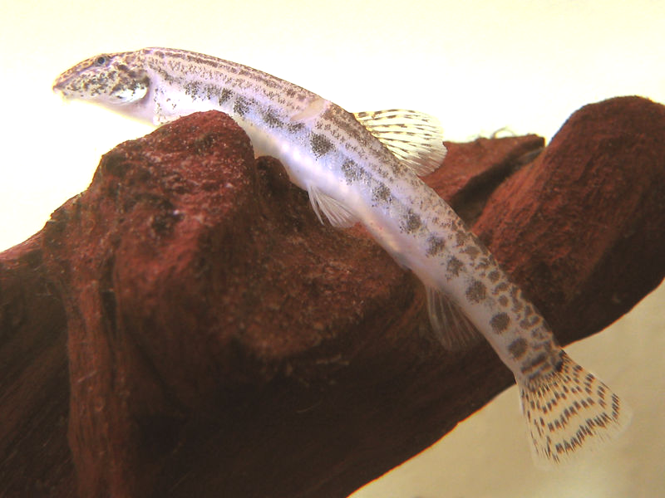

Süstemaatiline asukoht: Riik – loomad; Hõimkond – keelikloomad; Klass – kiiruimsed; Selts – karpkalalised; Sugukond – hinklased; Perekond – hink; Liik – hink.

Rahvapärased nimed: vinka-võnka, kivijüraja, kivivingerjas, kivikala, kivikana, kivitrull, kivinärija, liivarull, tigekala, koerakala.

Võõrkeelsed nimed: soome k. rantaneula; vene k. щиповка; poola k. koza; saksa k. der Steinbeisser; ingl.k. spined loach; rootsi k. nissöga; taani k. pigsmerling; leedu k. kirtiklis; läti k. akmeņgrauzis.

Liigikirjeldus: Hink on pikliku kehaga kala, kehapikkus 7–14 cm ja kaal kuni 58 g. Keha värvus varieerub vastavalt elupaigale. Värvuse põhitoon on kahvatukollane, keha külgedel tumepruunid korrapäraselt paiknevad laigukesed, mis moodustavad kaks paralleelset pikitriipu. Sabauime aluse ülaserva lähedal on iseloomulik väike mustjas laiguke. Keha on kaetud väikeste soomustega.

Eristamistunnused teistest hinklastest: Vingerjal on suu ümber 5 paari poiseid, hingil ja trullingul 3 paari. Hingil silma all kahetipuline liikuv oga, mida trullingul pole.

Levik, eluviis, sigimine: Elutseb järvedes, riimveelistes merelahtedes ja aeglase vooluga jõgedes. Hink on öise ja erakliku eluviisiga kala, kes elutseb veekogu põhjakihtides. Toitumisel sõelub läbi põhjaliiva, eraldades sealt toiduks vajaliku. Vastsed ja maimud toituvad peamiselt vetikatest ja põhja lähedusse hoiduvatest zooplankteritest, suuremad söövad putukavastseid ja muud põhjaloomastikku, samuti on menüüs oluline detriit. Akvaariumis kohaneb hästi kuivtoiduga.
Hink koeb maist juulini, mil veetemperatuur on ületanud 16°C. Hingu vastseiga meie teiste kalade omaga võrreldes pikk, moone alles hilissügisel või koguni talvel.

Töönduslikult on hink tähtsusetu. Harrastuskalastajad kasutavad mõnikord elussöödaks. Võib pidada ka akvaariumis.
Kasvab väga aeglaselt, viieaastane hink on 11-12 cm pikkune ja 8-11 g raskune. Emased on isastest kiirema kasvu ja pikema elueaga. Arvatakse, et kasvab kuni 14 cm pikkuseks ja 60 g raskuseks.

Kaitse, ohud: Hink on Eestis III kategooria kaitsealune liik.
Hinku ohustavad jõgede süvendamine, kraavitamine, veetaseme kõikumised paisutatud jõgedes, järvede veetaseme muutmine, tugev reostus ja röövkalade (haug, ahven) suur arvukus.

Kasutatud allikad:
http://et.wikipedia.org/wiki/Pilt:Steinbeisser_001.jpg
http://et.wikipedia.org/wiki/Hink
Pihu, E., Turovski, A. , 2001. Eesti mageveekalad. Lk. 167–169.
Vilbaste, K. (koostaja), 2005. Rahvusvahelise tähtsusega taime- ja loomaliigid. Lk. 78.

Koostas: Anita Makarevitš

AHVEN
Perca fluviatilis Linné

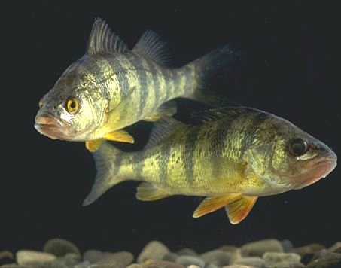

Süstemaatiline asukoht: Riik – loomad; Hõimkond – keelikloomad; Klass – kiiruimsed;
Selts – ahvenalised; Sugukond – ahvenlased; Perekond – ahven; Liik – ahven.

Rahvapärased nimed: ahvenas, ahunas, ahun, ahnik, ahnes, ahmen, ahves, kriiska, kurt, muks, näss, poks, pritsimees, sininina, soldat, ämmatapja, vops.

Võõrkeelsed nimed: soome k. ahven; vene k. okunj; poola k. okoń; saksa k. der Barsch; ingl.k. perch; rootsi k. abborre; taani k. aborre; leedu k. ešerys; läti k. asaris.

Liigikirjeldus: Ahven võib kasvada 3,5 kg raskuseks ja 50 cm pikkuseks ning elada kuni 20...25 aastaseks. Ahvena värvus varieerub väga laias ulatuses ja sõltub otseselt tema elupaiga omapärast. Nii võib liivase põhjaga kivide- ja vähese taimestikuga meres olla ahven kahvatukollase põhitooniga, samal ajal on üldtuntud rabaahvena praktiliselt mustjaspruun põhivärvus. Kõige kontrastsemad on taimestikurikkas tumeda põhjaga veekogus elavate ahvenate värvid: keha on tal siis tavaliselt värvunud kollakasroheliseks, tumedalt seljalt saavad alguse külgedel kontrastselt eristuvad tumedad ristitriibud, seljauime esiosa on hallikas, tagumine osa rohekas, rinnauimed on kollasetoonilised, kõhu-, saba- ja pärakuuimed ereoranžist kuni punaseni.
Levik, eluviis, sigimine: Ahvena levila on väga suur. Eestis leidub ahvenat enam kui 96% järvedes, kõigis vooluvetes ja kogu rannikumere ulatuses. Ka meie naaberaladel on ta tavaline. Ahvenat peetakse suhteliselt paigalise eluviisiga kalaks, kes on võimeline ette võtma ka suhteliselt pikki ja kiireid rändeid.
Rooahvena toiduks on loomne plankton ja putukate vastsed. Järveahven on röövtoiduline. Saagiks langevad põhiliselt tint, kiisk, särg ja liigikaaslaste noorjärgud. Ahvenamaimud toituvad esimesel aastal zooplanktonist.
Kudemistingimuste suhtes vähenõudlik. Rooahven koeb madalamas vees (kuni 1 m), järveahven sügavamal (4...6 m). Kudemiseks vajalik temperatuurivahemik on 8...14 °C. Veetemperatuurist sõltuvalt toimub kudemine mais - juunis. Emasahven koeb olenevalt suurusest 12...200 tuhat ja isegi rohkem marjatera. Areneva marjatera läbimõõt on kuni 3,5 mm.

Rekordid: Eesti vetes püütud rekordkala pikkus on 44 cm. Raskeima Eestis tabatud ahvena mass on olnud 2,8 kg.

Ohud, kaitse: Saagid on vähenenud mitmekordselt ning ahvenavaru nii meres kui magevees on paikkonniti langenud allapoole bioloogilise taastootmisvõime piiri. Sellest tingituna on viimasel neljal aastal tehtud hulgaliselt püügipiiranguid ahvenavaru kaitseks.

Kulinaarsed omadused: Ahvena näol on tegemist nn. dieetkaladega, kelle liha sisaldab väga vähe rasvu. Ahvena üldkaalust on võimalik toiduks tarvitada 49% ja liha omastatavus inimorganismis on 68%.

Kasutatud allikad:
http://upload.wikimedia.org/wikipedia/commons/7/7f/YellowPerch.jpg
http://ajakiri.kalastaja.ee/?1,19,74
http://et.wikipedia.org/wiki/Ahven
http://matk.edu.ee/loomad/Kalad/PERFLU.htm
Pihu, E., Turovski, A. , 2001. Eesti mageveekalad. Lk. 190–194.

Koostas: Tõnis Ajaots
HÕBEKOGER
Carassius auratus gibelio (Bloch)

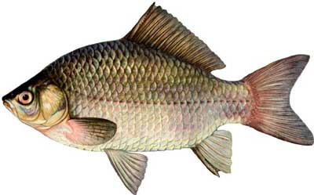

Süstemaatiline asukoht: Riik – loomad; Hõimkond – keelikloomad; Klass – kiiruimsed;
Selts – karpkalalised; Sugukond – karpkalalased; Perekond – koger; Liik – koger.

Võõrkeelsed nimed: vene k. серебрянный карасъ; saksa k. der Giebel, Silberkarausche; ingl.k. gibel carp, german carp; läti k. sudrabkarusa.

Liigikirjeldus: Tema värvus varieerub keskkonnast tingituna hõbehallist rohekashallini. Hõbekoger kasvab harilikult 15–40 cm pikkuseks ja kuni 2 kg raskuseks.Keha on külgedelt lamenenud, suu on otseseisune ja poised puuduvad.
Hõbekogrel on kaks alamliiki: harilik hõbekoger (Carassius auratus gibelio), kelle keha kõrgus moodustab pikkusest kuni 2/3 ja Hiina hõbekoger (Carassius auratus auratus), kelle keha kõrgus moodustab pikkusest vaid veidi üle 1/3. Hiina hõbekogrel on ka suhteliselt suurem pea ning lühemad uimed.

Eristamistunnused (kuld)kogrest: Hõbekokre aetakse mõnikord segi tavalise ehk kuldkogrega, kuid hõbekogre keha on pisut madalam kui kogrel. Seljauime välisserv on nõgus või sirge (kogrel kumer), sabauime väljalõige on üsna suur (kogrel väike), värvuselt heledam, soomused karedavõitu (kogrel siledad) ja keha hõbedase helgiga (kogrel keha tumekollane ja kuldse helgiga).
Levik, eluviis, sigimine: Hõbekogre looduslik leviala asub Kaug-Idas: Hiinas, Koreas ja Jaapani saartel. Sealt on teda kunstlikult levinud erinevatesse piirkondadesse, kaasa arvatud Euroopa ja Austraalia. Eestis on ta suhteliselt laialt levinud liik.
Hõbekoger on soojalembene kala, kes eelistab aeglase vooluga jõgesid ja järvi. Esineb ka riimveelises rannikumeres. Talub hästi hapnikuvaeseid tingimusi. Eluviisilt sarnaneb kogrega, kuid armastab hoiduda põhjast pisut kõrgemale, mistõttu on ta röövkalade poolt rohkem ohustatud.
Talve tulekul kaevuvad kogred põhjamutta ning vajuvad seal talveunne. Samamoodi võivad nad üle elada ka suviseid veekogude ülekuumenemis- või kuivamisperioode. Kaevutakse pea alaspidi sügavale põhjamutta, keha kattub paksu ja tiheda limakihiga ning nende ainevahetus langeb miinimumini – nii jäädakse ootama paremaid aegu. Kuivanud järvede põhjast on välja kaevatud seal vähemalt üle aasta põhjamudas soikunud kokresid, kellest enamus vette lastuna jälle elustus.
Suguküpseks saavad emased 3-5 aastaselt, isased pisut nooremalt. Iseärasusena on hõbekoger võimeline paljunema ka ilma isaste hõbekokredeta, kasutades selleks teisi karpkalaliste liiki kuuluvaid isaseid. Selliselt viljastatud marjast arenevad välja emased hõbekogred, nii-öelda kloonid. Seetõttu koosneb osades veekogudes hõbekokrede populatsioon peamiselt emastest.

Rekordid: Vangistuses on hõbekoger elanud 30 aastaseks.

Kulinaarsed omadused: Hõbekogre liha on väga maitsev ja kauni värvusega, eriti kvaliteetne on meres kasvanud kokrede liha. Oma toiteväärtuselt ei jää nad peaaegu üldse alla karpkalale. Põhjus, miks hõbekokre kalamajandites ei kasvatata, peitub nende aeglases kasvukiiruses.

Kasutatud allikad:
http://www.orenfishing.ru/fish/images/karas_silver.jpg
http://et.wikipedia.org/wiki/H%C3%B5bekoger
Järv, L., 2003. Koger & hõbekoger. Lk. 18–23.
Pihu, E., Turovski, A. , 2001. Eesti mageveekalad. Lk. 162–165.

Koostas: Sille Täht
KOGER
Carassius carassius (Linné)

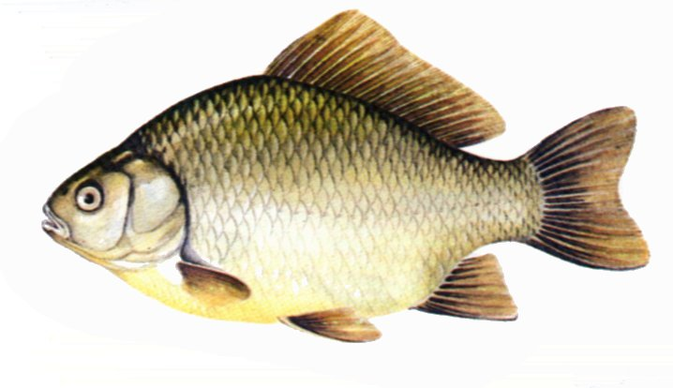

Süstemaatiline asukoht: Riik – loomad; Hõimkond – keelikloomad; Klass – kiiruimsed;
Selts – karpkalalised; Sugukond – karpkalalased; Perekond – koger; Liik – koger.

Rahvapärased nimed: Kogre, kogra, kogri, kogras, mudakoger, mudak, porikala, karuks, karus, kuldkoger, ruus.

Võõrkeelsed nimed: soome k. ruutana; vene k. karasj; poola k. karaś; saksa k. die Karausche; ingl.k. crucian carp; rootsi k. ruda; taani k. karuds; leedu k. a; läti k. karūsa.

Liigikirjeldus: Koger ehk harilik koger ehk kuldkoger kaalub keskmiselt 50 – 400 g ja on 10-25 cm pikk; kõrge ja külgedelt lamenenud kehaga; värvus võib laialt varieeruda vastavalt elukohale, selg peamiselt tume ning küljed rohekaskuldsed. Poised puuduvad.
Metsa- ja soojärvedes elavad kääbuskasvulised nn mudakogred on üsna madala kehaga, sageli üleni tumedad, mõnikord peaaegu mustad.

Eristamistunnused hõbekogrest: Kogre keha on kõrgem kui hõbekogrel. Seljauime välisserv on kumer (hõbekogrel nõgus või sirge), sabauime väljalõige on väike (hõbekogrel üsna suur), soomused siledad (hõbekogrel karedavõitu), keha tumekollane ja kuldse helgiga (kogrel keha heledam ja hõbedase helgiga).
Levik, eluviis, sigimine: Koger on Eestis üks tavalisemaid kalaliike, kellel on elupaiga suhtes küllaltki väikesed nõudmised. Koger on väga mudalembene kala – kui talvel veekogu põhjani külmub, võib ta kaevuda kuni 70 cm sügavusele mutta. Kokre iseloomustab ka ülihea hapnikupuuduse ning kuivuse taluvus, ekstreemsetes tingimustes on see liik sageli ainus, kes ellu suudab jääda. Koger on hea kohanemisvõimega ning teda asustatakse sageli igasugus-tesse tiikidesse ning järvekestesse. Seega on ta ka väikeste umbjärvede kalamajandamisel asendamatu.
Liik toitub mudas elavatest sääsevastsetest, aga ka lihtsalt kõdust ning mudast. Ta ei ole toidu suhtes eriti nõudlik. Toitu otsivad vastsed eelistavad toituda parvedes, kuid maimud ja suuremad kogred eelistavad olla üksikult.
Emased saavad suguküpseks 4-5 aastaselt, isased aasta varem. Kudemisaeg juunist augusti keskpaigani.

Rekordid: Kuigi tavaliselt jääb kogre mass maksimaalselt poole kilo kanti, on Eestis püütud suurim isend 2,4 kilo raske.

Ohud, kaitse: Ta ei kuulu looduskaitse alla ning tema püügile pole seatud mingeid limiite.

Kulinaarsed omadused: Koger on hinnatud püügikala maitsva liha tõttu (rasvasisaldus 2-5%), tema mudamaitset on võimalik kõrvaldada teda puhtas vees hoides.

Kasutatud allikad:
http://miksike.com/docs/referaadid2005/koger_kerda.htm
http://et.wikipedia.org/wiki/Koger
http://matk.edu.ee/loomad/Kalad/CARCAR2.htm
http://matk.edu.ee/loomad/Kalad/CARCAR.htm
http://en.wikipedia.org/wiki/Crucian_carp
http://www.agrino.org/fishing/photos/freshfish/crucian-carp.jpg
Pihu, E., Turovski, A. , 2001. Eesti mageveekalad. Lk. 159–162.

Koostas: Taavi Timm
LATIKAS
Abramis brama (Linné)

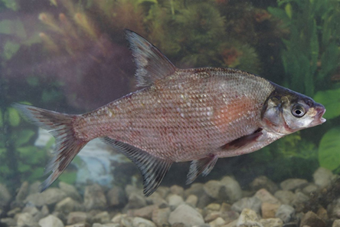

Süstemaatiline asukoht: Riik – loomad; Hõimkond – keelikloomad; Klass – kiiruimsed;
Selts – karpkalalised; Sugukond – karpkalalased; Perekond – latikas; Liik – latikas.

Rahvapärased nimed: kala ema, kärnanina, lahn, lasn, lapakas, lehtjas, libanik, lips, preks, prõks.

Võõrkeelsed nimed: soome k. lahna; vene k. leštš; poola k. leszsz; saksa k. der Blei; ingl.k. bream; rootsi k. braxen; taani k. brasen; leedu k. karšis; läti k. plaudis.

Liigikirjeldus: Latikas on kõrget kasvu külgedelt lapik kala. Täiskasvanud latika pikkus on 20 - 30 cm, maksimaalselt 50 cm. Kehamass on täiskasvanult 100 – 500g. Selg rohekaspruunist mustjassiniseni, küljed noortel hõbedased, vanemail valkjashallid, kõht valkjas. Kõik uimed on hallikad (mitte punakad). Kudemise ajal isastel peas, kehas, vahel ka uimedel helmeskate.

Eristamistunnused: Võrreldes nuruga on latikal väiksemad silmad ning seljauime juures on soomused palju väiksemad (nurul sama suured) kui küljejoone juures. Vimmast on latika keha märksa kõrgem.

Levik, eluviis, sigimine: Latikas elab järvedes ja aeglaselt voolavates jõgedes. Mõnikord võib teda näha ka vähesoolases merelahes. Nad elavad kogu Euroopas (v.a. Lõuna-Euroopa). Eestis asustab mageveekogusid ja riimveelisi merelahti. Puudub Lääne-Eesti saartel. Siseveekogudes on meil suhteliselt tavaline liik. Elab umbes 170 mandriosa järves ja suuremates jõgedes. Peipsi-Pihkva ja Võrtsjärvest on püütud keskmiselt 380 tonni aastas. Latika toit on väga mitmekesine - praktiliselt kõik söödav, mis ta veekogu põhjast tuhnides leiab. Noorkalad toituvad rohkem zooplanktonist. Aasta lõikes on kõige intensiivsem toitumine suvel, ööpäeva jooksul aga hommikul ja õhtul. Toidu leidmisel on peamiseks meeleks nägemine, tähtis roll on ka kuulmisel. Tavaliselt elavad nad suures parves, aga paljunemise ajaks otsib iga üksik isane endale kodu. Emakala mari kleepub taimedele. Selleks ajaks peab vesi olema juba üsna soe - umbes 15 °C. Järglasi võib latikas saada alles kuueaastaselt. Koorunud vastne on umbes 5mm pikkune.

Rekordid: Eesti raskeim on olnud 5,5 kg, maailma raskeim 11,56 kg. Kõrgeim teadaolev eluiga on ulatunud 32 aastani.

Ohud, kaitse: Latika vaenlasteks on suured röövkalad näiteks haug, luts ja koha. Ta on Eesti sisevete üks tähtsamaid ja hinnatumaid kalu. Latika kõige ohtlikum toidukonkurent on kiisk (mõlemad eelistavad surusääsklaste vastseid). Võrtsjärves on latikas aga ise toidukonkurendiks angerjale.
Latikad ei kuulu looduskaitse alla. Käsiõngega on lubatud püüda aastaringselt, teiste vahenditega kehtib keeld 1. maist 20. juunini. Püügi alammõõt 35 cm. Võrtsjärves ja mitmes väikejärves võib latikat vabalt püüda – pole alammõõtu ega püügikeeldu.

Rahvapärimus: Võrtsjärve läänekaldal arvati, et kui latikad tulevad väga madalasse vette kudema, tuleb kuiv suvi. Kevadisel püügil esimesena saadud latikas võidi vette tagasi lasta, et see kogu püügiõnne ei rikuks. Pärnumaal peeti aga esimesena püütud latikat hoopis kalarikka hooaja endeks.

Kulinaarsed omadused: Tal on maitsev valge liha, kuid palju luid ja üsna rasvane (rasva 2-10%). Parim on ta hautatud või ahjukalana koorekastmes ja kuum- või külmsuitsukalana.

Kasutatud allikad:
http://et.wikipedia.org/wiki/Latikas
www.ilm.ee/.../art0705kaastaringlatikas1_v.jpg
http://matk.edu.ee/loomad/Kalad/ABRBRA2.htm
http://www.miksike.ee/documents/main/referaadid/latikas_liisa.htm
Pihu, E., Turovski, A. , 2001. Eesti mageveekalad. Lk. 147–151.
Koostas: Ester Kitsel
LINASK
Tinca tinca (Linné)

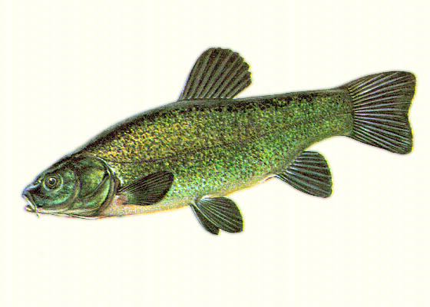

Süstemaatiline asukoht: Riik – loomad; Hõimkond – keelikloomad; Klass – kiiruimsed;
Selts – karpkalalised; Sugukond – karpkalalased; Perekond – linask; Liik – linask.

Rahvapärased nimed: linnas, linnakala, lin, kingsepp, kingissepp, sapošnik, hobukala, ruil, tõtkes, tötke, mürk.

Võõrkeelsed nimed: soome k. suutari; vene k. linj; poola k. lin; saksa k. die Schleie; ingl.k. tench; rootsi k. sutare; taani k. suder; leedu k. lynas; läti k. līnis.

Liigikirjeldus: Linask on paks ja ümar kala, kelle keha katab tugev ja läbipaistev limane marrasknahk. Värvus sõltub elupaigast, kuid tavaliselt on ta selg tõmmu-oliivroheline ja metalse läikega, küljed aga kollakasrohelised. Linaski kehapikkus on enamasti 15...30 cm ja kehamass 0,1...1 kg. Linaskile on iseloomulikud pehmed ilma jäikade või ogakiirteta ümardunud uimed, üksnes sabauimel võib märgata kerget väljalõiget. Linaskite kõik uimed on kehast tumedamad. Uimede juures esineb sooline dimorfism (erikujulisus, mis ilmneb juba varases maimueas), mille järgi saab määrata kala sugu. Isaste kõhuuimed on rinnauimedest pikemad. Isaste kõhuuim on ise ka veidi suurem ja meenutab välimuselt lamedat lusikat. Samuti on suguküpsetel isastel suuremad ka kõik teised uimed.

Levik, eluviis, sigimine: Linask eelistab elupaigana taimestikurikkaid, mudase põhjaga ja hästi läbisoojenevaid, väga aeglase vooluga või seisuveekogusid. Rannikumeres kohtab linaskit harva. Linask on väga vastupidav. Arvatakse, et linask suudab söömata vastu pidada kuni 8 kuud. Linask pidas veest välja võetuna ja märja sambla sisse mähituna vastu 46 tundi. Temperatuuril +8°C jääb linask juba talveunne. Talub ka erakordseid tingimusi (näiteks vee väike hapnikusisaldus).
Linaskit peetakse üldiselt paigatruuks kalaks, kudemiseks vajab ta vähemalt +18 °C vett. Kudemine edeneb tal aga edukalt veel ka +25 °C juures. Ta koeb kolmes portsjonis maist juuli lõpuni, mõnedel aastatel on täheldatud kudemist ka veel augustis.
Linaski toidusedelisse kuuluvad peamiselt selgrootud loomad: surusääsklaste vastsed, kirpvähid ja limused, kuid ta võib neelata ka kalamarja, vastseid ja väikesi kalu.

Rekordid: Praeguseni teadaolevalt suurim linask püüti Kiievi lähedalt Irpeni jõest ning ta kaalus 7,4 kg, olles sealjuures ligi 70 cm pikkune. Meie suurim linask (7,2 kg) püüti Endla järvest enne Teist Maailmasõda.

Ohud, kaitse: On väga vastuvõtlik lõpuseparasiitidele ja lõpusemädanikule.

Kulinaarsed omadused: Linask on kõrgelt hinnatud maitsva liha tõttu, rasvavaesuse (1-2%) ja madala kalorsuse tõttu sobib hästi dieettoiduks.
Retsept: Suveõhtu meeldivaks veetmiseks tuleks kinni püüda üks linask ja ära grillida. 1kg-2kg linask ära puhastada ja maitsestada sidrunipipraga, soola maitse järgi kuid mitte liiga palju, pigistada peale sidrunit ja peale lõigata sibulakettad ning jätta paariks tunniks seisma. Linask pooleks lõigata, et oleks parem grillida. Enne grillimist panna fooliumi sisse ja kala majoneesiga üle valada, seejärel foolium pealt natuke koomale tõmmata ja 20 minuti pärast on kõigile maitsev roog valmis.

Kasutatud allikad:
http://bio.edu.ee/loomad/Kalad/TINTIN3.htm
http://bio.edu.ee/loomad/Kalad/TINTIN2.htm
http://et.wikipedia.org/wiki/Linask
Pihu, E., Turovski, A. , 2001. Eesti mageveekalad. Lk. 134–137.

Koostas: Keito Kirk
MUDAMAIM
Leucaspius delineatus (Heckel)

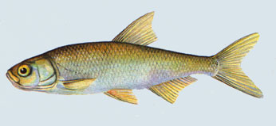

Süstemaatiline asukoht: Riik – loomad; Hõimkond – keelikloomad; Klass – kiiruimsed;
Selts – karpkalalised; Sugukond –karpkalalased; Perekond – mudamaim; Liik – mudamaim.

Rahvapärased nimed: maim, järvemaim, väikeviidikas, sipelkuut, sipelkaut.

Võõrkeelsed nimed: soome k. allikosalakka; vene k. verhovka; poola k. słonecznica; saksa k. das Moderlieschen; ingl.k. sunbleak; rootsi k. gröplöja; taani k. regnlǿje; leedu k. saulažuve; läti k. ausleja.

Liigikirjeldus: Mudamaim on 3...6 cm pikk ning kaalub paar grammi. Ta on kollakas-rohehalli selja (ka sinakasroheline) ja hõbedaste külgedega, kõhualune valge. Suu on ülaseisune, silmad suhteliselt suured. Iseloomulikuks tunnuseks on silma vikerkesta erkkollane värvus. Keha on voolujooneline, külgedelt pisut lamenenud.

Eristamistunnused särje ja viidika maimust: Mudamaimul on küljejoon ainult keha eesotsas, teistel kulgeb see peast sabani. Sarnaselt viidika maimule algab mudamaimu seljauim kõhuuimedest tagapool, kuid särje maimu kehauim algab kõhuuimede kohalt. Sarnaselt särje maimule on mudamaimu kõhuserv ümar, kuid viidika maimul on see teravam. Mudamaimu suu on poolülaseisune, särje maimul otseseisune ja viidika maimul otseseisune, kuid ülespoole suunatud.

Levik, eluviis, sigimine: Mudamaim on levinud Euroopas Põhja- ja Kesk-Prantsusmaalt kuni Volga jõeni ja Kaspia mereni. Mudamaime leidub kogu Kesk- ja Ida-Euroopas. Eestis on nad levinud Hiiu- ja Saaremaal, Tallinna ümbruses ja Loode-Eestis, teiselt poolt ainult Kagu-Eestis. Arvukuselt on nad sagedad.
Asustavad aeglase vooluga jõgesid, luhaveekogusid, järvi ja karjääre. Üldiselt on nad taimestikurikaste ja soojade veekogude kalad. Nad on päevase eluviisiga, elavad veepinna lähedal liikuvates parvedes. Toiduks on peamiselt planktonorganismid, ka õhust vette sattuv toit ning kalamari (kogre ja enda liigikaaslaste oma), vastsed ja maimud. Portsjonilise kudemise tõttu on nende sigimisperiood pikk, kestes maist augustini. Ta koeb kaldalähedaste veetaimede ujulehtede alumisele küljele 1...2 marjatera laiuste ribadena - sellega tagatakse marja areng hapnikurikkas veekihis. Marjatera läbimõõt on 0,9...1 mm.
Parvekalana tegutsevad enamasti veekogu ülakihtides umbes 1 meetri sügavuseni.
Vaatamata oma miniatuursetele mõõtmetele, hõivab isane kala omale kudemisterritooriumi, mis kujutab endast meetrilaiust või väiksemat lagedavõitu kohta veetaimede vahel või ujuvate roosaarte ümbruses. Kudemisperiood on aprillist juunini, siis kui veetemperatuur on ületanud 18°C. Kudemine leiab aset enamasti hommikuti.
Marjaterade triipe võib leida ka veekogu põhja löödud postidelt, vaiadelt, veepinnal ujuvatelt keppidelt, pudelitelt ja muudelt esemetelt. Lehe alapoolele kudemiseks pöörab mudamaim enda kõhu ülespidi ja libistab end mööda lehepinda.
Pärast kudemist ujub emaskala minema, isane jääb aga viljastatud marja juurde valvesse. Aeg-ajalt määrib isane kala marja üle oma keha katva limaga, mis kaitseb marja bakterite ja hallituse eest.
Kooruv vastne on hästi arenenud ja kohe aktiivselt liikuv. Mudamaim saab suguküpseks juba esimesel eluaastal, eluiga kuni 4 aastat.

Rekordid: Suurim Eestist püütud isend on olnud 7 cm, 8 cm pikkust isendit peetakse omasuguste seas juba hiiglaseks. Emased on isastest natukene suuremad.

Ohud, kaitse: Ei kuulu looduskaitse alla, kasutatakse söödakalana. Mudamaim on teiste kalade toidukonkurent, haiguste kandja ja marja hävitaja.

Kulinaarsed omadused: Toidukalana eriti ei hinnata.

Kasutatud allikad:
http://www.sab.at/images/moderlieschen.jpg
http://bio.edu.ee/loomad/Kalad/LEUDEL2.htm
http://et.wikipedia.org/wiki/Mudamaim
Pihu, E., Turovski, A. , 2001. Eesti mageveekalad. Lk. 130–133.
Koostas: Karin Lillo
NURG
Blicca bjoerkna (Linné)

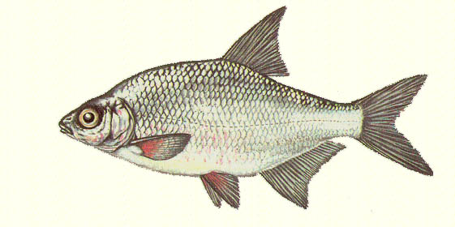

Süstemaatiline asukoht: Riik – loomad; Hõimkond – keelikloomad; Klass – kiiruimsed;
Selts – karpkalalised; Sugukond – karpkalalased; Perekond – nurg; Liik – nurg.

Rahvapärased nimed: hooralatik, latika hoorapoeg, litakas, pillak, praks, pärul, rõks, sirul.

Võõrkeelsed nimed: soome k. pasuri; vene k. gustera; poola k. krąp; saksa k. die Güster; ingl.k. white bream; rootsi k. björkna; taani k. flire; leedu k. plakis; läti k. plicis.

Liigikirjeldus: Nurg on kõrge ja külgedelt lamendunud kehaga latikat meenutav kala. Nuru selg on tõmmu, sinaka, oliivroheka või pruunika tooniga. Küljed on hõbevalged ja kõht täiesti valge. Kehapikkus võib ulatuda 30 cm-ni ja kaal 180 g-ni.

Eristamistunnused latikast: Nurul on suuremad silmad kui latikal. Soomused on seljauime juures peaaegu sama suured kui küljejoone juures (latikal on seljauime juures soomused palju väiksemad kui küljejoone juures). Nurul on neeluhambad kahes, latikal aga ühes reas.

Levik, eluviis, sigimine: Eestis elab nurg kogu rannikumeres (eriti palju on teda Väinameres ja Pärnu lahes) ning Kagu-Eesti sisejärvedes, Peipsis, Narva jões ja veehoidlas. Nurg asustab järvede ja merelahtede kaldavöödet, avamerele ta eriti ei tiku.
Nurud elavad põhja lähedal tegutsevates parvedes ning toituvad põhjaorganismidest, kelle hulka kuuluvad putukavastsed, koorikloomad, limused, samuti kasutatakse taimeosakesi, vähemal määral ka kalu ja kalamarja. Veepõhjast toitu otsides neelavad nurud alla ka ohtralt muda. Sageli moodustavad nurad segaparvi latikate, särgede ja ahvenatega.
Nurg koeb mai teisest poolest juuli alguseni, millal vesi on juba piisavalt soe. Koelmukohtadeks valitakse ujuvate roosaarte alused või kaisla, pilliroo ja hundinuia juured. Koetud mari kleepub veetaimedele ja vastne koorub 4...6 päeva möödudes. Nurgu peetakse aeglase kasvuga kalaks, kes hakkab sigima 4...5 aasta vanuselt. Emaste nurgude eluiga võib ulatuda 23, isastel aga kõigest 13 eluaastani.

Rekordid: Suurim nurg Eestis (805 g, 38 cm) püüti 1977. a. Kõiguste lahest Saaremaal. Maailma raskeim nurg (1,8 kg) püüti kuuekümnendatel aastatel Tšehhoslovakkiast, vanim (19. a., 570 g) Saksamaalt.

Ohud, kaitse: Ei ole kaitse all.

Kulinaarsed omadused: Luisuse tõttu nurgu toiduks eriti ei kasutata, küll aga on ta looduses oluline kui röövkalade toiduobjekt. Inimesed on noori nurgusid kasutanud õngesöödana.

Kasutatud allikad:
http://images.google.ee/images?hl=et&q=nurg&lr=&um=1&ie=UTF-8&sa=N&tab=wi
http://bio.edu.ee/loomad/Kalad/BLIBJO2.htm
Pihu, E., Turovski, A. , 2001. Eesti mageveekalad. Lk. 151–154.

Koostas: Martin Loim
ROOSÄRG
Scardinius erythrophthalmus (Linné)

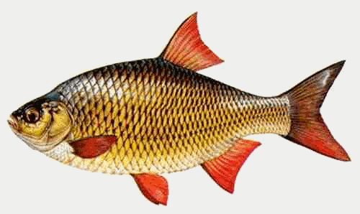

Süstemaatiline asukoht: Riik – loomad; Hõimkond – keelikloomad; Klass – kiiruimsed;
Selts – karpkalalised; Sugukond – karpkalalased; Perekond – roosärg; Liik – roosärg.

Rahvapärased nimed: rutas, rohusärg, rabasärg, punahänd, punaperse, punatiib.

Võõrkeelsed nimed: soome k. sorva; vene k. krasnopjorka; poola k. wzdręga; saksa k. die Rotfeder; ingl.k. rudd; rootsi k. sarv; taani k. rudskalle; leedu k. raudė; läti k. rudulis.

Liigikirjeldus: Roosärje keskmine suurus on u. 20-30 cm (maksimaalne kuni 50cm) ning isased kalad on väiksemad kui emased. Raskuseks on keskmiselt 250-300g. Roosärje keha on suhteliselt kõrge, suu ülaseisune, värvuselt on selg hallikasroheline kuni pruunikasroheline, küljed kuldkollaka läikega, kõhualune hõbedaselt hele, silma vikerkest oranzkollase värvusega. Tema uimed on orantši ja punaka tooniga ning seljauim paikneb kehauime suhtes eespool.

Eristamistunnused särjest: Need kaks liiki erinevad üksteisest kõhu- ja seljauime paiknemise järgi: Särjel asetsevad mõlemad uimed paralleelselt, roosärjel on aga kõhuuim kergelt ettepoole nihutatud. Veel lihtsam on neid suu paigutuse järgi eristada, särjel on see otseseisune, roosärjel aga ülaseisune. Särg on ka pisut sihvakam, punaste silmade ja hõbejate külgedega, uimede värvus on märksa tuhmim kui roosärjel.

Levik, eluviis, sigimine: Euroopas on roosärg levinud kuni Uuraliteni (v.a. Kreeka, Lõuna-Itaalia, Pürenee poolsaar, Põhja-Šotimaa, Skandinaavia põhja- ja keskosa), samuti Kaspia mere lõunarannik, Kaukaasia ja Väike-Aasia, Lõuna-Soome, Laadoga ja Oneega lõunaosa. Põhja-Jäämere vesikonnas puudub. Läänemeres on levinud vaid lõunaosa riimveelises rannavees. Eestis on roosärg levinud peamiselt Kagu-Eestis. Hiiumaal ja Ida-Saaremaa järvedes, samuti ka enamikes Põhja-Eesti järvedes, puudub. Eestis on levinud küll piiratult, kuid kohtades, kus teda esineb, on küllalt arvukas.
Roosärg on soojalembene ja parves liikuv kala, kes hoidub enamasti veekogu taimestikuvööndi ülemistesse kihtidesse. Roosärg eelistab madalaid, taimestikurikkaid mudase põhjaga järvi või järveosi, suuremate jõgede soppe ning luhaveekogusid, milles vesi hästi soojeneb. Ta on segatoiduline. Toitub noortest taimevõrsetest, rohevetikatest, putukavastsetest. Meelsasti sööb ka vesikupu lehtede alumistelt külgedelt limuste kudu ja seda toimingut saadavad iseloomulikud lirtsuvad helid. Toitub enamasti hommikul ja õhtul.
Kudema hakkavad roosärjed mais–juunis, kui veetemperatuur on 18...20 kraadi. Roosärje kudemispaikadeks on taimedest saared, nende puudumisel koeb rohelistele taimedele. Talvel on neil üsna pikk talveune seisund, mille vältel nad ei toitu ning liiguvad ka väga vähe. Isaste suguküpsus saabub 3...4 aastaselt, pikkusel 10...13 cm. Emaste suguküpsus saabub veidi hiljem 4...5 aastaselt, pikkusel 12...15 cm. Koeb portsionite kaupa (2...3) enamasti alla 1 m vees, mari on väike, kahvatu, kleepuv, isastel esineb helmeskaste (sarvainest kobrukesed peapiirkonnas).

Rekordid: Eestis rekordiline roosärg kaalus 1,043 kg, pikkuseks 40,6 cm, vanuseks 14 a. (Kasari jõest 1978. a.). Suurim püütud isend on kaalunud 1990 g ja tema pikkuseks oli 41,2 cm (püütud Saksamaal 1970. aastal).

Ohud, kaitse: Pole looduskaitse all.

Kulinaarsed omadused: Kuna roosärje liha on lahja (rasvasisaldus tema kudedes on vaid 0,07%), siis on tema töönduslik tähtsus väike. Teda süüakse peamiselt praetult, marineeritult või hautatult. Üldiselt söögiks väheväärtuslik kala.

Kasutatud allikad: Pihu, E., Turovski, A. , 2001. Eesti mageveekalad. Lk. 112–114.
http://www.iolfree.ie/~srameen/html/Image71.gif ;
http://bio.edu.ee/loomad/Kalad/roos2rg.htm
http://bio.edu.ee/loomad/Kalad/roos2rg2.htm ;
http://et.wikipedia.org/wiki/Roos%C3%A4rg
http://et.wikipedia.org/wiki/S%C3%A4rg
Koostas: Teele Laas
ROTAAN (kaugida unimudil)
Perccottus glenii

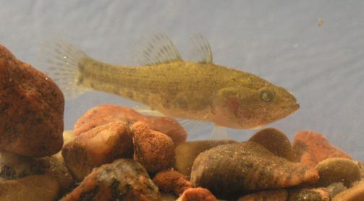

Süstemaatiline asukoht: Riik – loomad; Hõimkond – keelikloomad; Klass – kiiruimsed;
Selts – ahvenalaadsed; Sugukond – Odontobutidae; Perekond – Odontobutis; Liik – rotaan.

Võõrkeelsed nimed: vene k. rotán; ingl.k. Amur sleeper.

Liigikirjeldus: Haabitus: Välimuselt meenutab rotaan merekalu mudillasi: sellel konna näoga kalal on kaks seljauime, rinna- ja kõhuuimed paiknevad enam-vähem kohakuti pea lähedal, pruunikal kehal suured laigud ja uimedel väikesed tumedad täpid. Mudillastel moodustavad kõhuuimed imilehtri, rotaanil aga seisvad kaks pikka kitsast kõhuuime selgelt eraldi.
Mõõtmed: rotaan võib sirguda kuni 25 cm pikkuseks, kudema hakkab ta 5,5 cm pikkuselt (7-10 kuu vanuselt).

Koht ökosüstemis: Looduslikes veekogudes ohustab see invasiivne võõrliik nii teiste kalaliikide toidulauda kui ka liike endid. Eelkõige on kaitsetud sellised veekogud ja nende osad, kus teisi röövkalu ei ole.

Mille poolest on rotaan huvitav? Rotaani iseloomustab erakordne kohanemisvõime, mis on andnud talle head eeldused uute ökosüsteemide hõivamiseks. Ta talub hästi hapnikuvaegust, veekogude külmumist ja kuivamist. Kui veekogu kuivab, poeb rotaan mutta ja elab edasi; ka võib ta külmuda jäässe ja hiljem sulanult edasi elada. Kala kaitsevad glütseriinirikkad koevedelikud, mis ei purune jäätumistemperatuuril.

Levik, eluviis, sigimine: Algne kodumaa: Kirde-Hiina, Põhja-Korea, Amuuri jõgikond. Rotaani invasioon läände algas XX sajandi teisel aastakümnel.
Kaasaegne levik: Baikali järv ja selle ümbruse, Lääne-Siber, Uspekimaa, mitmel pool Venemaa Euroopa-osas, Praeguseks on see liik jõudnud paljudesse Euroopa riikidesse, väidetavalt ka Lätti ja Leetu. Narva veehoidlast leiti rotaan 2005.a. Levikule on suuresti kaasa aidanud akvaristid ja õngemehed.

Elupaik: aeglase vooluga taimestikurikkad jõelõigud ja lombid.
Viljakus: emakala koeb 300-1000 marjatera. Soojalembese kalana vajab rotaan kudemiseks vähemalt 20 ºC vett. Kudemine on ilmselt portsjoniline; isakala valvab ja kaitseb kudu:
Toitumine: vastsed hakkavad juba paari tunni pärast peale koorumist aktiivselt toituma; täiskasvanud isendid varitsevad ja pistavad nahka kõike, mis liigutab ja suhu mahub – sääsevastseid, kalu, konnade ja vesilike kulleseid. Vaid mürgisevõitu limaga kaetud kärnkonnade vastsed on suhteliselt kaitstud rotaani eest (Reshetnikov, 2001).

Tähtsus: Rotaan on töönduslikult tähtsusetu; vähenõudliku ja kameeleoni kombel värvi muutva dekoratiivse kalana sobib kasvatamiseks akvaariumis ja tiigis.

Kasutatud allikad:
Bogutskaya, N.G. & Naseka, A.M. 2002. Perccottus glenii Dybowski, 1877 FRESHWATER FISHES OF RUSSIA | http://www.altavista.com/web/results?q=perccottus+.
Kändler, T. 2005. Tulnukad ei tule Marsilt vaid Maalt. Eesti Päevaleht Online 15. juuli
Reshetnikov A. N. 2001. [Influence of introduced fish Perccottus glenii (Odontobutidae, Pisces).] Zh. Obshch. Biol. 62(4): 352-361. (Vene keeles).
Tambets, M. Järvekülg, R. 2005. Uus kutsumata külaline meie vetes – kaugida unimudil. Eesti Loodus 7:41.
Timm T. 2007. Unimudila lugu. Eesti Loodus 9: 26-27.
http://www.itameriportaali.fi/et/tietoa/artikkelit/ihminen/et_EE/2904/_files/76782756849978542/default/Unimudil2.jpg
Koostas: Karin Kangur
RÜNT
Gobio gobio (Linné)

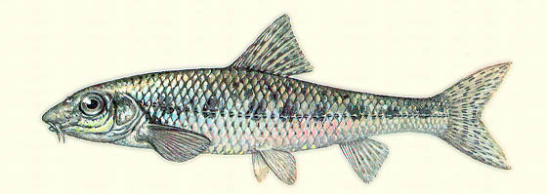

Süstemaatiline asukoht: Riik – loomad; Hõimkond – keelikloomad; Klass – kiiruimsed;
Selts – karpkalalised; Sugukond – karpkalalased; Perekond – rünt; Liik – rünt.

Rahvapärased nimed: maidel, kivikala, koerakala, kiviüril, ürilane, kivimaidel, mudamaim, üril, ürul, jõejüri, penijüri, pess, pissuk, rundul, rattapulk, teljeotsapulk, põhjaõrn, grundul, grindu, krõnkli, krinklik, liivakala, liivarull, mudarull, trullingas.

Võõrkeelsed nimed: soome k. törö; vene k. peskarj; poola k. kiełb; saksa k. der Gründling; ingl.k. gudgeon; rootsi k. sandkrypare; taani k. grundling; leedu k. gružlys; läti k. grundulis.

Liigikirjeldus: Rünt on väike rulja ja sihvaka kehaga kala, kelle selg on pealt rohekaspruun ja küljed hõbedased, kaetud sinakate või mustade laikudega. Tumeda seljapoole ja läbipaistvalt rasvvalge kõhupoole piiriks on tume küljetriip. Suunurkades on poised. Ründid on keskmiselt 6 - 11 cm pikad ning kaaluvad 3 - 21 g.

Levik, eluviis, sigimine: Rünt on levinud üle terve Euroopa (v.a Hispaania, Kesk– ja Lõuna–Itaalia, Kreeka, Šotimaa, Norra, Põhja–Rootsi ja Põhja–Soome). Ulatub idas kuni Koreani välja. Eestis on Rünt levinud üle terve riigi. Ta eelistab liivasema pinnaga veekogusid. Üldiselt on ta hapnikurikaste jõgede ja järvede asukas, kuid teda võib kohata ka riimvees. Kärestikulisi ja tasase põhjaga jõelõike võib ta asustada suure tihedusega. Ründid kogunevad suurtesse parvedesse, mis liiguvad veekogu põhja lähedal.
Elavad parvedes. Peamiselt on aktiivne päeval, aga häirimisel, peamiselt kiskjate poolt, suudavad nad tegutseda ka siis, kui valgust on veekogus vähe. On võimelised tegema piiksuvaid hääli, millega nad omavahel suhtlevad.
Toidus on esikohal veekogude põhjaorganismid: putukavastsed ja limused, taimeosakesed ja kalamari. Märkimist väärib see, et Võrtsjärves peetakse rünti suurimaks kalamarjahävitajaks, kes maiustab peamiselt tindi ja kiisa marjaga. Ründid on väga uudishimulikud kalad, keda on võimalik ligi meelitada põhjavett sogastades. Siis võivad nad tükk aega paigal püsida ja liikumatult ühte punkti jõllitada.
Kudemise ajal, mis võib toimuda maist kuni augusti alguseni, on ründid lärmakad ja peksavad sabadega vett. Kudemine leiab aset eelistatult kiires voolus ja kivisel põhjal. Mari kleepub kividele ja taimejuurtele ning selle areng kestab keskmiselt 8 päeva. Koorunud vastsed lebavad veidike aega liikumatult veekogu põhjal, enne kui tegutsema hakkavad. Rünt hakkab sigima 3 eluaastal ning võib elada kuni 7 aastat vanaks.

Ohud, kaitse: Rünt ei kuulu looduskaitse alla.

Kulinaarsed omadused: Rünt on töönduslikult tähtsusetu, kuigi mõnel pool hinnatakse teda maitsva liha tõttu. Kasutatakse söödakalana angerjate ja lestade püüdmisel.

Kasutatud allikad:
Vikipeedia http://et.wikipedia.org/wiki/R%C3%BCnt
Bio.edu.ee http://bio.edu.ee/loomad/Kalad/GOBGOB2.htm
http://filaman.ifm-geomar.de/Summary/SpeciesSummary.php?id=4478
Pihu, E., Turovski, A. , 2001. Eesti mageveekalad. Lk. 138–140.

Koostas: Mait Kaaver
SÄINAS
Leuciscus idus (Linné)
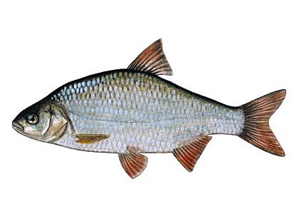
Süstemaatiline asukoht: Riik – loomad; Hõimkond – keelikloomad; Klass – kiiruimsed;
Selts – karpkalalised; Sugukond – karpkalalased; Perekond – teib; Liik – säinas.

Rahvapärased nimed: jaas, jäss, sainias, seinamees, säinam, säinap, säinakas, rupakala, tümakala.

Võõrkeelsed nimed: soome k.säyne; vene k.jazj; poola k. jaź; saksa k. der Aland; ingl.k. ide; rootsi k. id; taani k.rimte; leedu k. meknė; läti k. ālants.
Liigikirjeldus: Säinas on 36…48 cm pikkune kala mustjasrohelise selja, hõbedaste külgede ja valge kõhuga. Säinas on külgedelt lamendunud ja ühtlaselt ümardunud kõhuga hõbejas kala. Tema seljauim algab kõhuuime alusest veidi tagapool ja on, sarnaselt pärakuuimega, kas sirge- või siis kergelt nõgusa servaga. Säina suu on mõõdukalt suur. Säinas võib elutseda mitmekesistes tingimustes: aeglase vooluga jõgedes ja nendega seotud järvedes, aga ka nõrga soolsusega merelahtedes. Tavalise säina kõrval on tuntud ka kollaka värvusega kuldsäinas, kes on aretatud tavalisest säinast.
Eristamistunnused turvast: Säinas on külgedelt rohkem lamendunud kui turb, sabauime väljalõige suur (turval väike), pärakuuime välisserv sirge (turval nõgus).
Levik, eluviis, sigimine: Ta on levinud Eesti rannikumeres kõikjal, kuigi paljudes kohtades vaid üksikutena. Rohkem on säinast Suur–Emajõega seotud järvedes, Peipsis ja Võrtsjärves. Üldiselt meeldivad talle aeglase vooluga jõed ja järved ning ta on suhteliselt paikne kala, kes ei soorita ulatuslikke rändeid.
Säinas on kivilembese ja taimelembese kala vahepealne, kuid võimaluse korral näib ta siiski eelistavat kõva põhja. Säina toidulaud on omapärane - esikohal on limused (lamekarp, rannakarp, vesitigu ja vesiking) ja kirpvähilised. Suured säinad võivad mõnikord olla ka röövtoidulised, tarvitades peamiselt luukaritsat.
Säinas saab suguküpseks 4…5 aasta vanusena. Kudemise ajal muutub säinas ilusaks: keha omandab metalse värvuse, lõpusekaaned ja pea tunduvad kuldsetena ja uimed värvuvad erepunaseks. Koelmud paiknevad madalas, tavaliselt alla 1 m sügavuses vees. Koeb keskmiselt 7800 marjatera, mille läbimõõt on 1,5...1,6 mm. Vastsed kooruvad keskmiselt 17. päeval.

Rekordid: Eestist püütud raskeim säinas kaalus 2,5 kg. Kõige vanemaks määratud säinas oli 15-aastane ja 55 cm pikkune emane kala Nasvalt.

Ohud, kaitse: Looduskaitse alla ei kuulu. Püügi alammõõt 38 cm.

Kulinaarsed omadused: Säinas on hinnatud kiire kasvu tõttu, kuid süües on ta suhteliselt luine, rasvasisaldus 3-10%.

Kasutatud allikad:
http://ajakiri.kalastaja.ee/?1,21,14
http://bio.edu.ee/loomad/Kalad/LEUIDU.htm
http://www.latvijasdaba.lv/4/img/42-alants.jpg
Pihu, E., Turovski, A. , 2001. Eesti mageveekalad. Lk. 118–120.

Koostas: Kaisa Lepik
SÄRG

Rutilus rutilus (Linné)

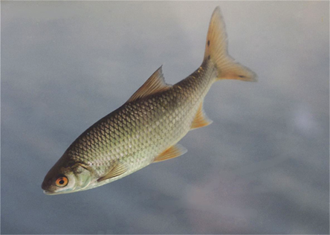
Süstemaatiline asukoht: Riik – loomad; Hõimkond – keelikloomad; Klass – kiiruimsed;
Selts – karpkalalised; Sugukond – karpkalalased; Perekond – särg; Liik – särg.

Rahvapärased nimed: päris särg, valge särg, porisärg, muasärg, mudasärg, rabasärg.

Võõrkeelsed nimed: soome k. särki; vene k. plotva; poola k. płoc; saksa k. die Plötze; ingl.k. roach; rootsi k. mört; taani k. skalle; leedu k. kuoja; läti k. rauda.

Liigikirjeldus: Särge on teistest kaladest lihtne eristada silma oranži või punase vikerkesta järgi. Keha on külgedelt lamenenud ja kaetud suurte korrapärastes ridades asetsevate soomustega. Küljejoon on hästi välja arenenud ning selgesti nähtav. Värvuselt on ta sinakas- või rohekasmust, küljed ja kõht on hõbevalged. Särg on tavaliselt 10-20 cm pikkune ning kaalub 10-150 g.

Levik, eluviis, sigimine: Särg on mageveekala, kes on laialt levinud kogu Euroopas Püreneedest ja Alpidest põhja pool. Läänemeres elab ta Soome ja Botnia lahe saarestikes ning teda leidub peaaegu kõigis Eesti järvedes (rannikuvetes piiratud hulgal).
Särg elutseb järve kaldaäärsetes, mudastes ja rikka taimestikuga osades. Ta on rangelt päevase eluviisiga, kes ööseks peitub taimede vahele ja heidab unne, võttes sisse kaldasendi ning toetades pea ja rinnauimedega põhjale. Olemuslikult on särg paikne - ulatuslikke rändeid täheldatud pole.
Särg on meie kõige taimtoidulisem kalaliik, kes sööb mändvetikate ja vesikatkude võrseid ja taimset kõdu. Erandiks on suuremate veekogude särjed (meil Võrtsjärves), kes tarvitavad toiduks ka kalu (tint, kiisk, viidikas). Särg ise langeb ohvriks peaaegu kõikidele röövkaladele, kajakatele ja teistele veelindudele.
Kudemise ajaks kasvab särjele selga pulmarüü (nn. helmeskate). Selle moodustavad sarvainest köbrukesed kala kehal, mis muudavad ta karedaks. Särjed koevad kevadel - aprilli lõpul või mai algul. Koelmud asuvad kalda lähedal madalvees, kus põhi on kaetud tihedate tarnapuhmastega või muu taimestikuga. Tavaliselt koeb särg 3–90 tuhat marjatera, läbimõõduga 1,5 mm. Ta ei hõiva omale individuaalset kudemisala, vaid hoidub ühisesse kudemisvööndisse. Kudemine toimub rabeldes ja kärarikka veepladina saatel, mis võib olla nii tugev, et osa marjateri satub veest välja taimede veepealsetele osadele. Vastsed kooruvad sõltuvalt veetemperatuurist 9-14 päeva pärast. Särje eluiga võib ulatuda kuni 17 aastani.

Rekordid: Eestis on suurim särg püütud Tänassilma jõest - selle pikkus oli 41,5 cm ning kaal 1,05 kg.

Kulinaarsed omadused. Inimeste seas pole särg püügikalana kuigi hinnatud - tema liha on luine ja mudamaitsega. Liha keskmise kvaliteediga (rasva 2-5%).

Leiab ta kasutamist söödakalana õngepüügil. Järvedes etendab ta olulist osa veetaimede kasutajana ning hinnaliste röövkalade toiduna. Särg pole looduskaitse all.

Kasutatud allikad:
http://www.ilm.ee/~uploader/loodus/lkpildid/art0704kaastaringkohekoebsarg1_v.jpg
http://bio.edu.ee/loomad/Kalad/RUTRUT2.htm
Järv, L., 2002 Särjest. Kalastaja nr 24
Pihu, E., Turovski, A. , 2001. Eesti mageveekalad. Lk. 108–111.

Koostas: Liis Kraak
TEIB
Leuciscus leuciscus (Linné)

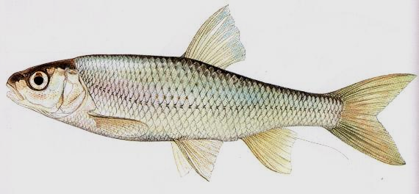

Süstemaatiline asukoht: Riik – loomad; Hõimkond – keelikloomad; Klass – kiiruimsed;
Selts – karpkalalised; Sugukond – karpkalalased; Perekond – teib; Liik – teib.

Rahvapärased nimed: elts, eselkas, (h)äslik, (h)äss, kesavimb, mädjas, mätt, ojakala, teivikala, tevi.

Võõrkeelsed nimed: soome k. seipi; vene k. jelets; poola k. jelec; saksa k. der Hastel; ingl.k. dace; rootsi k. stäm; taani k. strømskalle; leedu k. strepetys; läti k. baltais sapals.

Liigikirjeldus: Karplaste sugukonna liikide üksteisest eristamine on keerukas, selle muudavad veelgi raskemaks sageli esinevad liikidevahelised ristandid ehk hübriidid. Kõige esimesena hakkab välisel vaatlusel silma teibi kehakuju. Nimelt on teib kõige enam "kalakujuline" karplane. See tähendab, et erinevalt teistest sama sugukonna esindajatest, on teib saleda keha ja ümardunud kõhuga kala. Seega ei ole tal üldsegi tüüpiline külgedelt lapiku ja kiilja kõhuosaga karplase välimus. Ju on sellest talle külge hakanud ka üpris robustne hüüdnimi – teivas. Teine, aga juba tähelepanelikumat vaatlemist nõudev tunnus on teibi pärakuuim, mis on võrreldes teiste sama sugukonna kaladega lühike ja üksnes teivile ainuomaselt nõgusa servaga. Pärakuuim on tavaliselt kas hallikas või õrnalt kollakashall. Hästi hakkab silma ka see, et teivil on küljejoonelt loetavaid soomusridu vähem kui ülejäänud karplastel.

Eristamistunnused säinast ja turbist: Suu on alaseisune (teistel otsseisune), sabauime väljalõige suur (turbil väike), pärakuuim nõgusa välisservaga (säinal sirge, turbil kumer).
Levik, eluviis, sigimine: Teib on Eesti kalafaunas kõige arvukamalt esindatud karplaste sugukonna esindaja. Teib on levinud Euroopas Püreneedest ja Alpidest põhja ja ida pool kuni Siberi jõgede ja järvedeni. Sellel levialal eristatakse kolme eri teibi alamliiki: euroopa teibi (Leuciscus leuciscus leuciscus), baikali teibi (Leuciscus leuciscus baikalensis) ja kirgiisi teibi (Leuciscus leuciscus kirgisorum). Eestis levinud euroopa teibi leidub Pärnu ja Emajõega üheduses olevates väiksemates jõgedes, ojades ja järvedes ning riimveelises rannikumeres.
Teib elutseb kiirevoolulistes jõgedes ja ojades ning järvedes ja rannikumeres. Teib on poolsiirdekala, kes kevadel tõuseb kudemiseks massiliselt jõgedesse ja ojadesse. Koeb aprilli keskel, mil vee temperatuur on alles 5–6,5 kraadi ja vaid nädala jooksul.

Rekordid: Eesti rekordteib on püütud 1985. a. Harjumaal Vasalemma jõest – pikkus 32 cm, 312 g, 10 aastat. Maailmarekord pärineb Ida-Saksamaalt 1984. aastast – 450 g.
Ohud, kaitse: Kaitse all ei ole. Täiskasvanud teib langeb peamiselt haugi ohvriks. Väiksemad teivid aga võivad sattuda ka kõigi teiste meie röövtoiduliste kalade toidulauale. Sellel kalakese põhilised hädad on hoopis seotud kõikmõeldavate parasiitidega. Eesti vetes on teivil leitud 54 erinevat parasiidi liiki, millega ta juhib karplaste nakatumise edetabelit.
Kalamehed peavad teibi ettevaatlikuks ja isegi aravõitu kalaks, kelle püüdmine rahulikes jõekäärudes on omaette kunst. Samuti hinnatakse teibi väärtusliku elussöödana haugipüügil.
Kulinaarsed omadused: Üks hea vana retsept teibi valmistamiseks. Kalad puhastada soomustest ja rookida. Eemaldada pead. Laduda koos sibularõngaste, pipra ja loorberilehtedega paksult margariiniga määritud ahjupotti. Kellele meeldib vürtspipra maitse, võiks lisada ka seda mõned terad. Iga kalakihi vahele panna tomatipastat või värskeid tomateid. Kihtide vahele raputada soola. Peale võiks lõigata margariini laaste. Lõpuks lisada pisut vett.
Sulgege ahjupott tihedalt kaanega, pange kuuma ahju ning „unustage“ ta sinna vähemalt 3-4 tunniks hauduma. Nii muutuvad kõik tülikad kondid pehmeks, roog saab hästi söödavaks ja on väga maitsev.
Kasutatud allikad:
http://et.wikipedia.org/wiki/Teib
http://ajakiri.kalastaja.ee/?1,26,354
Pihu, E., Turovski, A. , 2001. Eesti mageveekalad. Lk. 115–117.

Koostas: Hardi Salu
TIPPVIIDIKAS
Alburnoides bipunctatus (Bloch)

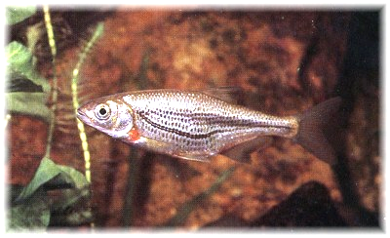

Süstemaatiline asukoht: Riik – loomad; Hõimkond – keelikloomad; Klass – kiiruimsed; Selts – karpkalalised; Sugukond – karpkalalased; Perekond – tippviidikas; Liik – tippviidikas.

Rahvapärased nimed: koseviidikas, viidikas, viidingas, kiviviidikas, sohiviidikas.

Võõrkeelsed nimed: soome k. punasalakka; vene k. bõstrjanka; poola k. piekienica; saksa k. der Schneider; ingl.k. riffel minnow; rootsi k. braxenlöja; taani k. strømløje; leedu k. srovine aukšlė; läti k. strautu pāviķe.

Liigikirjeldus: Selg metalliläikeselt oliivpruun või tõmmu-siniroheline, küljed kõhu suunas heledamad, kõht hõbedane või määrdunudvalge. Lõpuseava ülaosast kuni sabauime aluseni kulgeb tavaliselt tume riba. Uimed on hallikasrohelised kuni läbipaistvad. Päraku-, kõhu- ja rinnauime aluste eesosad eriti kudemisperioodil oranžpunased, päris noortel kollakasoranžid. Suu otsseisune, neeluhambad kahes reas. Peaaegu horisontaalne suulõhe ulatub ninaavade alla. Lõpusepiid lühikesed ja harvad. Soomused peened, küljejoone reas on neid vähemalt 70. Kiil kõhuuime aluste taga pole soomustega kaetud.

Eristamistunnused viidikast: Tavaliselt viidikast kõrgema kehaga. Iseloomulik on küljejoone ääristatus ülalt ja alt pigmenditäpikestega, mis moodustavad kokku kitsa tumeda kaksik-pikitriibu.
Levik, eluviis, sigimine: Kesk-Euroopast kuni Valgevene ja Volga jõe vesikonnani.
Eelistab kiirevoolulisi, kivise või jämeda liivase põhjaga puhtaveelisi jõgesid ja puhtaveelisi järvi. Väldib eutrofeerunud veekogusid. Hoidub väikestesse parvedesse (kuni 12 isendit) ning tegutseb põhja lähedal, sageli peitudes kivide, rampade või muude objektide varju. Väljaspool kudemisperioodi kohatakse liiki ka mudaliivase põhjaga jõeosades. Merevette ei satu, seega puudub meil tippviidikas tõenäoliselt ainult saartel.
Erinevalt viidikast on zooplankton põhitoiduks vaid noores eas, siis asendub põhjaloomastikuga. Samuti peab lugu õhutoidust (kerasujuri vastne, lestik, kammjalg, klaasiksääse vastne, vesikiili vastne, surusääsk, puruvana, sääriksääsk ja tema vastne).
Eestis koevad emased esmakordselt 3-4 aastaselt, isased keskelt läbi aasta nooremalt. Kudemisaeg mai lõpust juuli alguseni ning emane väljastab marja reeglina kahe portjonina.
Eluiga ulatub 6-7 aastani. Kasvutempo viidika omast kaks-kolm korda madalam.

Ohud, kaitse: Ei ole kaitse all.

Kulinaarsed omadused: Majanduslikku tähtsust ei oma.

Kasutatud allikad:
http://jowenet.de/angeln/pic_schneider.jpg
http://et.wikipedia.org/wiki/Tippviidikas
M. Mikelsaar „Eesti NSV Kalad”
Pihu, E., Turovski, A. , 2001. Eesti mageveekalad. Lk. 144–146.

Koostas: Nata-Ly Keerd

TRULLING
Barbatula barbatula (Linné)
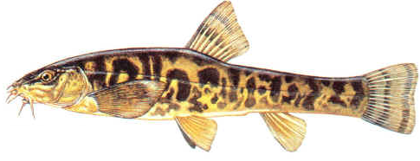

Süstemaatiline asukoht: Riik – loomad; Hõimkond – keelikloomad; Klass – kiiruimsed; Selts – karpkalalised; Sugukond – hinklased; Perekond – trulling; Liik – trulling.

Rahvapärased nimed: emand, jõekits, kivitrull, kivijäraja, parrakas, parralõug, vuntsnik.

Võõrkeelsed nimed: soome k. kivennuoliainen; vene k. golets; poola k. śliz; saksa k. die Schmerle; ingl.k. stone loach; rootsi k. grönling; taani k. smerling; leedu k. šlyžys; läti k. bardanais akmeņgrauzis.

Liigikirjeldus: Trullingu ehk hariliku trullingu keha meenutab põhiehituselt silindrit – peaaegu kogu keha ulatuses on see ühekõrgune, kuid sabaosa on külgedelt lamendunud. Suu on alaseisune. Peas asub kolm paari poiseid –üks paar suu nurkades (pikimad) ja kaks paari ülahuulel. Soomused on raskesti eristatavad, keha kaetud limaga. Kogupikkus 16...18 cm, esineb dimorfismi. Selg ja küljed on hallikad kuni pruunid suurte tumedate korrapäratu kujuga laikudega, kõht valkjas või kollane, vahel punakas.
Kudemisajal isaste ja vähemal määral ka emaste peas, kehal ja uimedel helmeskate, isaste sabavarrele ilmub üles- ja allapoole nahkne hari.

Levik, eluviis, sigimine: Trullinguid on mitu alamliiki. Üldlevila on lai: Lääne-Euroopast kuni Sahhalini saareni. Eestis levinud mandriosa kiirevoolulistes jõgedes ja ojades, ka mõnes järves (sh Võrtsjärves ja Peipsis). Meie rannikumeres ja saartel pole senini leitud. Eelistab kiiret veevoolu ja kruusast-kivist põhja, võib peituda kivide alla.
Suguküpseks saab trulling põhiliselt kaheaastaselt. Sellel ajal on ta pikkus kuskil 7-9 cm. Trulling koeb mai lõpust juuni lõpuni (vee tº 15-17 ºC). Küpsed marjaterad on värvitud ja hästi väikesed (läbimõõduga 0,8 – 1 mm), ent see-eest on neid hästi palju: Absoluutne viljakus on kuni 12000 marjatera, suhteline viljakus kuni 1300 marjatera.
Noorjärgus söövad zooplanktoneid ja vetikaid, vanemad peamiselt putukavastseid ja teisi põhjaloomakesi, ka õhutoitu, ei ütle ära kalade marjast. Otsib toitu meelsasti hämaras ja pimedas. Trullingu toiduks Põhja-Eesti jõgedes on nt. ojapäeviku vastne, keviku vastne, kirpvähk, puruvana vastne, surusääsklaste vastsed, surusääsk, kevik, loidtiib.

Trulling kasvad Eesti tingimustes seniseil andmeil hingust pisut kiiremini: aastased keskmiselt 5-6cm pikkused ja 0,9-1,6g raskused, kolmeaastased 8-9cm ja 4-6,5g, viieaastased 10-12 cm ja 9-15g. Emased ja isased kasvavad enam-vähema ühtemoodi. Piirsuuruseks arvatakse olevat 18cm. Just nii pikaks kasvas Amsterdami akvaariumis elanud Trulling 8 aasta ja 3 kuuga.

Kasutatud allikad:
http://img246.imageshack.us/img246/4320/ankaraamurballk1.png
http://et.wikipedia.org/wiki/Trulling
Pihu, E., Turovski, A. , 2001. Eesti mageveekalad. Lk. 173–175.

Koostas: Silver Koni
TÕUGJAS
Aspius aspius (Linné)

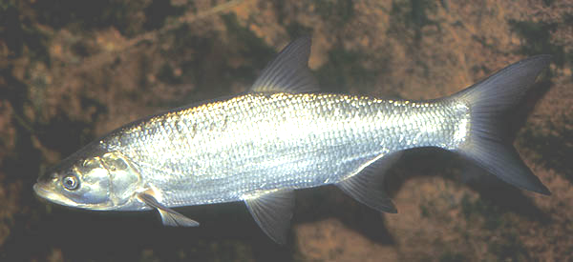

Süstemaatiline asukoht: Riik – loomad; Hõimkond – keelikloomad; Klass – kiiruimsed; Selts – karpkalalised; Sugukond – karpkalalased; Perekond – tõugjas; Liik – tõugjas.

Rahvapärased nimed: taudjas, taugjas, Narva ümbruses šerespier.

Võõrkeelsed nimed: soome k. toutain; vene k. žereh, šerspjer; poola k. boleń; saksa k. der Rapfen, Laube; ingl.k. asp, churp; rootsi k. asp; taani k. asp; leedu k. salatis; läti k. salate, purva vimba.

Liigikirjeldus: Keha on saledalt piklik ja külgedelt lamendunud, kõht kergelt väljapunnitav. Selja värvus on tavaliselt hallikassinisest mustja oliivini, küljed hõbedased, kõht valge. Piki külge kulgeb selgelt silmapaistev, üsna madalale laskuva kaare moodustav küljejoon. Saba ja seljauimed on tinahallid, teised õrnalt punaka tooniga. Kõik uimetipud on teravad. Silmad on väikesed, vikerkest on enamasti hõbedane või kergelt kollakas. Suur suu on otsseisune. Alalõug on pisut konksjas, ulatub sälguga ülalõuast oluliselt ettepoole. Keha on kaetud väikeste tsükloidsoomustega (kaarjate soomustega).

Eristamistunnused: Tõugjale sarnased liigid on temaga samasse sugukonda kuuluvad teib ja säinas. Teib on saleda keha ja ümardunud kõhuga kala. Säinas on külgedelt lamendunud ja ühtlaselt ümardunud kõhuga kala. Teibi pärakuuim on võrreldes teiste sama sugukonna kaladega lühike ja nõgusa servaga, uimed on hallikad või kollakashallid. Säina selja- ja sabauimed on hallid, ülejäänud punakad ning enamasti on uimed sirged või kergelt nõgusa servaga. Tõugja ja säina suud on otsseisused, teibil alaseisune.
Levik, eluviis, sigimine: Tõugjas on soojalembene kalaliik ning teda peetakse suurte veekogude kalaks – talle meeldivad suuremate järvede süsteemid koos nende vahel kulgevate suurte veerikaste jõgedega. Eestis kohtab tõugjat vaid Suur- ja Väike-Emajões, Võrtsjärves, Peipsi järves ja Narva jões. Kudema hakkavad tõugjad maikuus, isased 4-5 aastaselt, emased 5-7 aastaselt. Tõugjas on aktiivne aprilli lõpust septembri lõpuni ning talvitumiseks poeb ta veekogude sügavamates kohtades olevasse pehmesse mutta.
Vastse- ja maimueas olevad tõugjad on lepistoidulised. Kasvades lisanduvad mitmesugused ujuva eluviisiga selgrootud. Esimese eluaasta lõpus lööb aga välja tema kiskjaloomus ning toiduks on temast väiksemad kalad.
Tõugjas on ainus röövtoiduline karplane meie vetes. Tal on eriline jahitaktika. Vanemate ja üksikult elevate tõugjate söömaaeg kujutab endast kärarikast lahingutandrit. Ta valib välja väikeste kalade parve ja tungib sinna välkkiirelt sisse. Ta lööb ohvri oma laia sabaga uimaseks ning hüppab veest välja. Vette tagasi kukkudes järgneb uus sabalöök ja veest väljasööst ning nii mitmeid kordi järjest. Vaikselt allavoolu ujudes neelab ta segamatult uimaseid kalu. Noorematel tõugjatel on teistsugune taktika. Nad varitsevad saakkalade parve järsemates jõekäärudes, kus tekivad keerisvoolud. Seal ründavad nad veevoolust segipaisatud parve mitmest kandist korraga. Ta suudab kenasti arvestada põgeneva kala kiirust ja oskab ette aimata tema kõrvalepõike suunda.

Rekordid: Eesti kõige raskem teadaolev tõugjas püüti 1965. a Võrtsjärvest ja kaaluks oli 5,7 kg. Kõige raskem tõugjas maailmas püüti 1916. a Tšehhoslovakkias, kaaluks oli 14,2 kg. Eesti kõige pikem tõugjas püüti Võrtsjärvest ning tema pikkus oli 69 cm. Eesti kõige vanem tõugjas püüti 1965. a Võrtsjärvest ja tema vanus oli 13 aastat.

Kaitse, ohud: Tõugjas on Eestis II kategooria kaitsealune liik. Ta on kantud nii Maailma Looduskaitseliidu “Punasesse Raamatusse” puudulikult tuntud liigina, kui ka “Eesti Punasesse Raamatusse”, kelle püüdmine, tapmine, ohustamine, jälitamine või häirimine on keelatud.
Tõugjat ohustavad koelmute hävitamine, takistused teel koelmutele, veekogude eutrofeerumine ja reostumine, röövpüük, kobraste arvukuse tõus. Vajab ranget kaitset kudemise ja kuderännete perioodil.

Kasutatud allikad:
http://www.fiskbasen.se/images/aspius_aspius.jpg
Järv, L., 2007. Tõugjas. Kalastaja nr. 44
Pihu, E., Turovski, A. , 2001. Eesti mageveekalad. Lk. 124–126.
Vilbaste, K. (koostaja), 2005. Rahvusvahelise tähtsusega taime- ja loomaliigid. Lk. 77.

Koostas: Kaire Kauts
TURB
Leuciscus cephalus (Linné)

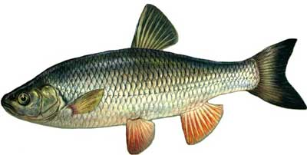

Süstemaatiline asukoht: Riik – loomad; Hõimkond – keelikloomad; Klass – kiiruimsed; Selts – karpkalalised; Sugukond – karpkalalased; Perekond – teib; Liik – turb.

Rahvapärased nimed: meron, mätt, sapal, turd, turss, turts, turvakala, turvas, turbakas, torob, tümakala, tümaturb, türb.

Võõrkeelsed nimed: soome k. turpa; vene k. golavlj; poola k. kleń; saksa k. der Döbel, Aitel; ingl.k. chub; rootsi k. färna; taani k. tøbel; leedu k. šapalas; läti k. sapals.

Liigikirjeldus: Tegemist on paksuseljalise ja laia, kuid lamedalaubalise kalaga. Tema lai selg on enamasti tumerohekas-pruun, küljed hõbedased, enamasti kuldse varjundiga, kõht valkjas. Kehakatteks on tumedast täppidest moodustunud tagaservaäärisega suured tsükloidsoomused (kaarsoomused). Selja- ja sabauim nooremail kollakaspunane, vane-mail tumepunane, pärakuuim punakas. Isastel kudemise ajal peas ja seljal helmeskate.

Eristamistunnused säinast: Enamasti aetakse segamini säinaga, kuid turva pea ja selg on veidi laiem, sabaosa pisut kõrgem, soomused suuremad ja tumeda tagaservaga. Pärakuuime välisserv on kumer (säinal sirge või pisut nõgus), sabauime väljalõige väike (säinal suur).

Levik, eluviis, sigimine: Turb elutseb mageveelistes vooluveekogudes peaaegu kogu Euroopas, välja arvatud Šotimaal, Iirimaal ja Põhja-Skandinaavias. Eestis on turb tavaline kala, keda leiab enamusest kärestikuliste piirkondadega ja liivase põhjaga jõgedest (levinud Kasari, Pärnu, Audru, Kunda, Võsu, Narva, Elva, Ahja, Suur– ja Väike–Emajões jm). Saartel arvatavasti puudub.
Kudemisperiood on maist juunini. Suguküpsus saabub emastel 5-6 aastaselt, isastel aasta varem. Erinevatel aastatel võib turb kudeda korraga või kahe portsjonina. Hästikleepuv mari heidetakse kividele, vahel ka puurontidele või juurikatele. 18-kraadises vees kooruvad vastsed juba 4 päevaga.

Rekordid: Teadaolevalt suurim 80 cm pikkune ja 8 kg kaaluv turb püüti 1949. aastal. Teadaolevalt raskeim 6,4 kg kaaluv Eesti turb püüti 1930. aastal Kunda jõest. Teadaolevalt vanim turb Eestis oli 13 aastane, vanusepiiriks loetakse 20 aastat.

Turba on õige raske püünisega ära petta, kuna turb on väga umbusklik kala. Turb jätab isegi lemmiktoidu puutumata, kui õngenööri on kogemata sõlm sisse tulnud. Kui turb on juba konksu otsas, siis on ta üks pöörasemaid kalu, pooleteise või kahe kilosena ringi tuiskav ja pikalt ringi rabelev turb võib väljatõmbamise päris raskeks teha.

Mida vanemaks turb saab, seda üksiklasemaks ta muutub, mis kajastub ka turba toiduvalikus, kuhu ilmub üha rohkem röövtoitu – kalu, kahepaikseid, linde ja pisiimetajaid.

Kasutatud allikad:
http://upload.wikimedia.org/wikipedia/commons/6/6c/LeuciscusCephalusJuvenile.JPG
http://et.wikipedia.org/wiki/Turb
Järv, L., 2007. Trub. Kalastaja nr. 45. Lk. 18–22.
Pihu, E., Turovski, A. , 2001. Eesti mageveekalad. Lk. 121–123.

Koostas: Jarmo Kangro

Infomaterjalid on koostanud Rannu Keskkooli X klass
2008. a.

